**INSTITUTO**

**POLITÉCNICO**

**NACIONAL**

**ESCUELA SUPERIOR DE CÓMPUTO**

**OPAUL**

**Materia:**

Administración de proyectos

**Profesora:**

Cancino Mosqueda Odette Berenice

**Grupo:**

3CM3

**Integrantes:**

Castro Cruces Jorge Eduardo

Galindo Cruz Paola Leticia

Herrera Merino Roxana Angélica

Martínez Quevedo Miguel Ángel

Vázquez Martínez Jesús Eduardo

**Fecha:**

Miércoles, junio 24, 2020

RESUMEN EJECUTIVO E INTRODUCCIÓN 5

• Análisis Interno 5

Análisis de recursos propios y disponibles 5

Análisis de costos 5

Estimación económica: financiamiento 5

Fuentes de financiamiento 5

Aportes de financiamiento 5

Análisis del producto 7

Análisis del precio 7

• Segmento de mercado: 8

• Geográficos 8

MACRO LOCALIZACION 8

MICRO LOCALIZACIÓN 9

Diseño y distribución de las instalaciones 10

Demográficos 11

Sexo 11

Edad 11

Económicos 11

• Análisis Externo 11

Análisis del sector y del mercado de referencia 11

Platzi 13

Udemy 14

• Análisis socioeconómico del mercado potencial 15

• Expectativas del mercado y ciclo de vida del producto. 16

MISION Y VISION 19

• Misión 19

• Visión 19

OBJETIVOS DEL PROYECTO 20

Objetivos: 20

PLANEACIÓN DEL PERSONAL Y ORGAMIGRAMA 21

Organigramas 21

• Evaluación de Recursos Humanos 21

Selección de personal: 22

Inducción: 22

Capacitación: 22

• Marco Legal y Fiscal 22

• Número de puestos de trabajo 22

Personal externo 22

Personal interno 22

• Descripción de funciones de cada uno (Como están vs como deberían estar) 23

• Descripción del proceso de selección de personal (Como están vs como deberían estar) 23

• Descripción del proceso de inducción (Como están vs como deberían estar) 24

• Descripción del proceso de capacitación (Como están vs como deberían estar) 24

Requerimiento de personal 24

Personal externo 24

Personal interno 24

Especificaciones: 25

• Recursos financieros 25

EN LA FASE DE DISEÑO, EN LA FASE DE CONSTRUCCION, EN LA FASE OPERATIVA. 26

• Fase de diseño: 26

• Fase de construcción: 26

• Fase operativa 27

ESTRATEGIAS DE MARKETING (sugerencias) 30

MARCO LEGAL 32

• Gestión legal para crear la empresa: 32

• Fuentes de información 37

REQUISITOS FISCALES, LEGALES Y GUBERNAMENTALES PARA EL INICIO DE ACTIVIDADES DE LA EMPRESA. 39

PRESUPUESTOS PARA LA ELABORACION DEL ESTUDIO FINANCIERO 44

PRESUPUESTO DE EGRESOS 45

• Mobiliario y equipo 45

• Recursos humanos 46

• Otros gastos mensuales 47

COSTOS DE PRODUCCIÓN, COSTOS DE ADMINISTRACIÓN, COSTOS DE VENTA Y COSTOS FINANCIEROS 49

• Costos de producción. 49

• Costo de administración. 50

• Costo de venta. 51

• Costos financieros. 52

IMPUESTOS Y PRESUPUESTO DE INGRESOS 53

VOLUMEN DE PRODUCCIÓN Y DE VENTAS 54

• Volumen de producción. 54

• Volumen de ventas. 54

PRESUPUESTO DE INVERSION 55

• Presupuesto de inversión en activos fijos 55

• Presupuesto de inversión en activos diferidos 56

• Presupuesto de inversión en capital de trabajo 57

• Presupuesto de inversión inicial 59

• Cronograma de inversiones 59

PLAN DE FINANCIAMIENTO 60

ESTADOS FINANCIEROS 62

Estado de Resultados del periodo de inicio (3 meses). 62

Balance General de Apertura. 63

ESTADOS FINANCIEROS PROFORMA 64

Estado de Resultados Proforma 64

Balance General Proforma 65

ANÁLISIS DEL PUNTO DE EQUILIBRIO DE OPERACIÓN 66

FLUJOS DE EFECTIVO 68

TASA INTERNA DE RETORNO 70

ANÁLISIS DE LA TIR 71

# RESUMEN EJECUTIVO E INTRODUCCIÓN

## Análisis Interno

### Análisis de recursos propios y disponibles

En el desarrollo de este proyecto contamos con 5 ingenieros en sistemas computacionales con experiencia en tecnologías para la web que podrán empezar a elaborar la plataforma, así podemos hacer uso de este recurso propio.

### Análisis de costos

### Estimación económica: financiamiento

El financiamiento está orientado a la adquisición de activos fijos y a la conformación del capital de trabajo, que permitirá al proyecto poder iniciar sus operaciones comerciales.

### Fuentes de financiamiento

La fuente de financiamiento será de la siguiente manera:

* **Financiamiento propio:** el aporte propio será de 62% para el financiamiento del proyecto. Dicho aporte será realizado por los socios de la empresa
* **Financiamiento por terceros:** es aquel financiamiento realizado a través de bancos, cajas, financieras, que brindan varios productos y servicios especiales en apoyo a quienes inician la creación de una empresa.

El porcentaje de aporte por financiamiento de terceros corresponde al 32%.

Para el financiamiento del proyecto se han considerado los programas de crédito que ofrecen diferentes bancos en México, se analizó el programa de Capital de Trabajo, así como otras fuentes, concluyendo al final que la mejor opción la ofrece Citibamex con un crédito personal, por lo que uno de los socios será quien contraiga esta obligación.

### Aportes de financiamiento

El costo del proyecto de inversión es de 263, 189 del cual el 62% es aporte propio, prestamos familiares y el 38% restante será financiado mediante un crédito bancario.

|  |  |  |
| --- | --- | --- |
| **Aportes** | **Monto** | **%** |
| **Financiamiento propio** | 162, 189 | 62% |
| **Financiamiento por terceros** | 100, 000 | 38% |
| **Total** | 263, 189 | 100% |

**Tiempo estimado de desarrollo del proyecto:** 3 meses.

|  |  |
| --- | --- |
| **Material** | **Costo p/u** |
| **3 computadoras**  **Acer aspire 515-51** | $14, 000 |
| **1 Servidor dedicado** | $11, 000 |
| **1 multifuncional** | $3, 000 |
| **5 USB**  **Kingston** | $100 |
| **1 Mesa de conferencia** | $13, 000 |
| **6 sillas** | $800 |
| **1 lámpara** | $500 |
| **1 proyector** | $6, 000 |
| **1 bocina** | $1000 |
| Costo TOTAL | **$81,800** |

|  |  |
| --- | --- |
| **Barra de Café** | **Costo p/u** |
| **Cafetera** | $200 |
| **Frigobar** | $3,000 |
| **Insumos barra de café** | $1,000 |
| Costo TOTAL | **$4,200** |

|  |  |
| --- | --- |
| **Personal** | **Costo** |
| **1 Personal de limpieza** | $1000 |
| **1 Director de proyecto** | $6, 000 |
| **1 Desarrolladores de software** | $15, 000 |
| **1 Administrador de Bases de Datos** | $4, 000 |
| **1 Diseñador gráfico** | $4, 000 |
| **1 Administrador de negocios** | $4, 000. |
| Costo TOTAL | **$34,000** |

|  |  |
| --- | --- |
| **Gastos Mensuales** | **Costo** |
| **Productos de limpieza** | $150 |
| **Insumos** | $1000 |
| **Luz** | $50 |
| **Teléfono + Internet** | $460 |
| **Renta de una oficina** | $6,000 |
| **Agua** | $50 |
| **Aseguradora** | $1, 000 |
| **Licencia de software** | $200 |
| **Asesorías legales** | $2,000 |
| Costo TOTAL | **$10,910** |

|  |  |
| --- | --- |
| **Costo** | **Total** |
| **Material** | $81,800 |
| **Barra de café** | $4,200 |
| **Personal** | $34,000 |
| **Gastos mensuales** | $10,910 |
|  | **$130, 910** |

### Análisis del producto

Test de concepto del producto, test de envase, test de marca y logotipo, atributos y beneficios percibidos, posicionamiento más adecuado, modificación y eliminación de características conceptuales, etc., son las preguntas más típicas que se plantean a la hora de analizar el producto, cualquiera de ellas o cualquiera de las que se están exponiendo pueden ser objeto propio y especifico de un estudio de mercado exclusivo de un problema a resolver.

### Análisis del precio

Dentro de nuestro mercado encontramos diferentes plataformas online donde se ofrece un servicio que abarca: clases, tutorías y recursos didácticos adicionales que ayudan al enriquecimiento del conocimiento obtenido durante una clase, estas plataformas están disponibles para todo público que tenga deseos de aprender sobre algún tema de tecnología.

Las plataformas que se analizaron cuentan principalmente con 2 tipos de plan: Básico y Premium con acceso a más de un curso y algunas otras cuentan con la opción de adquirir un solo curso de un determinado tema o materia en específico.

Para que nuestro servicio tenga una distribución favorable, será vendido aproximadamente en 160 pesos cada mes ya que tenemos planeado dar soporte a 1000 usuarios al mes, los cuales están dispuestos a pagar la cantidad antes mencionada.

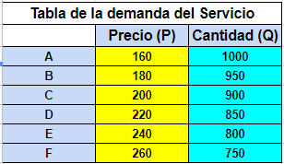

La tabla anterior muestra la tabla con la demanda del servicio, empezando en un precio de 160 pesos se tiene estimado que la cantidad de usuarios sea de 1000, esto en un ambiente perfecto, haciendo una incremente en el precio de 20 pesos podemos observar que la Cantidad de usuarios se va reduciendo en 50, así hasta llegar a un costo de 260 pesos con una cantidad de 750 usuarios, como se observa conforme el Precio del servicio aumenta, la cantidad de usuarios que lo consumen baja.

## Segmento de mercado:

Este estudio tiene por objeto señalar las características de los posibles consumidores a quienes está dirigido el proyecto.

El conocimiento y delimitación del segmento del mercado por su parte, permite determinar la estrategia comercial más conveniente para el proyecto en consideración.

Para este proyecto se han tomado en consideración tres importantes aspectos que delimitan el segmento de mercado a cubrir, los cuales se muestran a continuación:

## Geográficos

### MACRO LOCALIZACION

Nuestro negocio a nivel de macro localización se va a ubicar dentro de la ciudad de México, en la alcaldía de Gustavo A. Madero. Esta decisión se tomó en base a que la ubicación del local favorece el traslado de los integrantes del proyecto

### MICRO LOCALIZACIÓN

Dirección: Buenavista 76, Lindavista, Gustavo A. Madero, 07300 Ciudad de México, CDMX

Características:

* Oficina con piso laminado muy bien iluminada
* En segundo piso
* 22
* Con baño independiente exclusivo para esa oficina
* 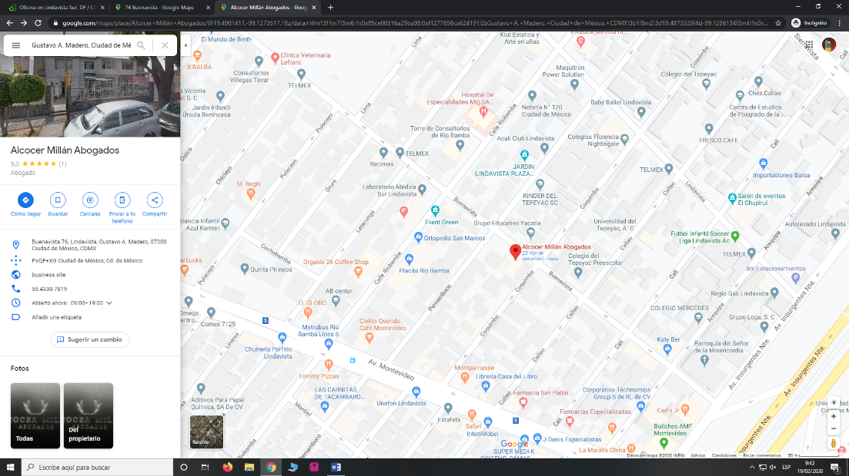Precio: $6,000 MXN

### Diseño y distribución de las instalaciones

A continuación se presentan algunas fotos de la oficina.

 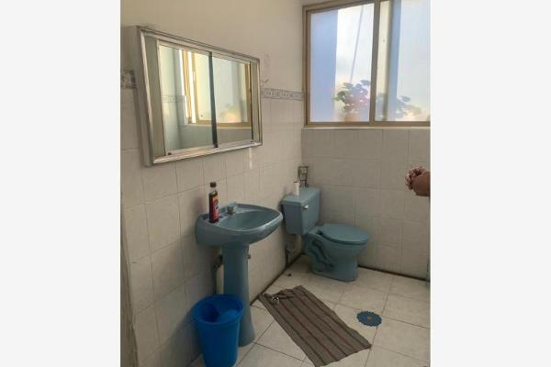

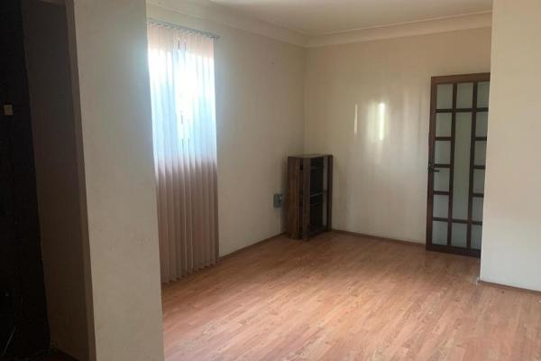

Considerando los 22 m2 con los que disponemos, a continuación, se proponen las dimensiones de cada área de trabajo, que en conjunto permitan la operación más económica y eficiente para aprovechar de la mejor manera posible el espacio y los recursos con lo que se cuenta, tratando de tener en cuenta las condiciones óptimas de seguridad y bienestar para quienes forman parte del proyecto OPAUL (tanto trabajadores como clientes).

|  |  |  |
| --- | --- | --- |
| No. | Área | Medida (m2) |
| 1 | Recepción y atención a clientes. | 4 |
| 2 | Zona de desarrollo/trabajo. | 4 |
| 3 | Mesa de juntas | 8 |
| 4 | Zona de periféricos y del servidor. | 1.5 |
| 5 | Barra de café. | 1 |

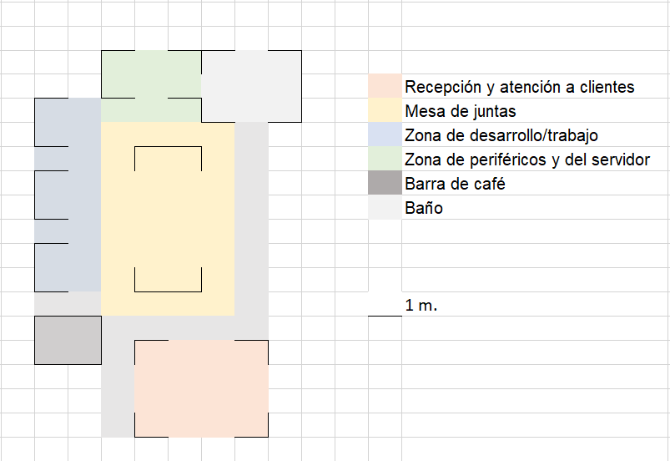

Figura 4. Plano de la distribución de la oficina.

### Demográficos

### Sexo

Se tomará en cuenta a la población masculina y femenina, ya que las actividades propuestas en el proyecto podrán cubrir las necesidades de ambos.

### Edad

Se dirige a la población con un rango de edad de 18-27 años, sin descartar a la población restante que tenga deseo y posibilidad de practicar alguna de las actividades propuestas

### Económicos

La población que forma parte de mercado a captar en la mayoría son estudiantes, por lo que nuestros precios en la categoría son considerables y aptos para una posible adquisición.

## Análisis Externo

### Análisis del sector y del mercado de referencia

Las plataformas que se analizaron son las siguiente:

1. Platzi.
2. Udemy.

La primera plataforma que se analizó fue Platzi la cual ofrece las siguientes opciones:

### Platzi

Como se observa, una de las desventajas que tiene esta plataforma para los usuarios es que tanto para el plan **Platzi Basic** como para el plan **Platzi Expert** el pago es mensual pero la ventaja es que abre la posibilidad de acceder a más de 400 cursos y 50 carreras.

Como uno de los objetivos de nuestro proyecto es ayudar al aprendizaje de **estudiantes**, este plan puede ser un obstáculo para ellos ya que estarían pagando una cantidad considerablemente alta  mensualmente y no todos cuentan con el capital económico para adquirir ese plan, además de que estarían pagando tal vez un servicio innecesario ya que estarían desperdiciando los demás cursos que esos planes disponen ya que es imposible que en un mes el estudiante pueda abarcar todos los cursos disponibles en cada plan, ya que el objetivo del estudiante es enfocarse en un solo curso a la vez.

### Udemy

La segunda plataforma que se analizó fue Udemy la cual es una de las mejores para tomar cursos en Internet a precios muy bajos.

[Udemy.com](https://www.comologia.com/go/udemy) es una plataforma de cursos por Internet que hace muy fácil aprender en línea. Este sitio cuenta con miles de cursos especializados creados por expertos en varias materias y temas que millones de personas aprovechan cada año.

Los [cursos online](https://www.comologia.com/cursos-gratuitos/) tienen un costo muy bajo, lo cual permite a cualquier persona aprender y especializarse sobre cierto tema. También te pone en contacto con instructores expertos en la materia, así que nunca estarás aprendiendo solo y podrás hacer todas las preguntas que quieras.

Cuenta con diferentes planes para dentro de los cuales se tienen planes para negocios (empresas) como los siguientes:

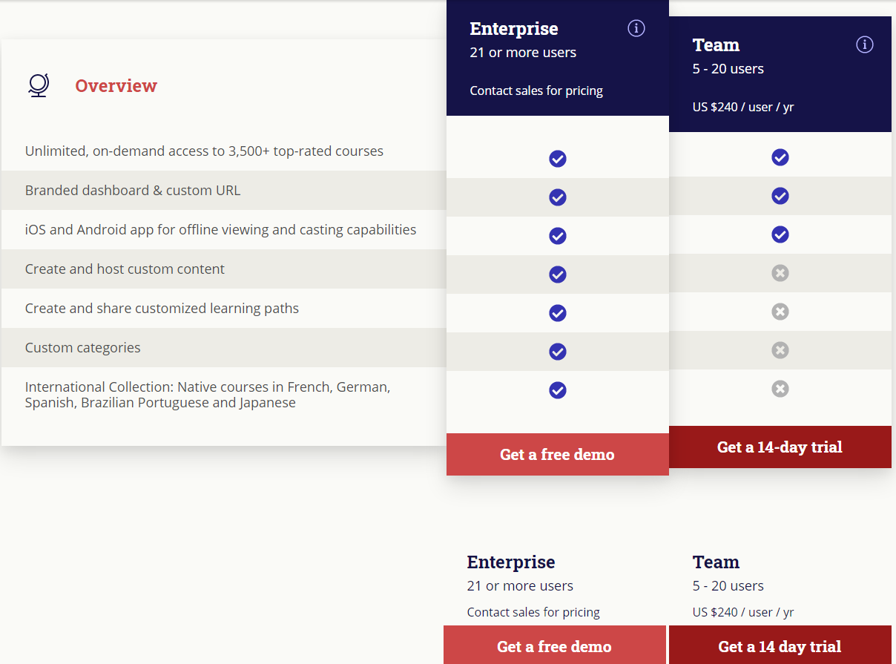

Los cuales para un estudiante tienen un costo demasiado alto, por lo cual estos planes no estarán dentro del análisis, nosotros tomaremos como referencia para esta plataforma los cursos que se compran de manera individual como se muestra en la siguiente imagen.

Se observa que los cursos son más económicos y accesibles para los estudiantes.

## Análisis socioeconómico del mercado potencial

Primero, es importante destacar que las plataformas que existen en el mercado se pueden dividir en dos grandes grupos: Aquellas gratuitas y las pagadas. Dentro de esta última, existe un subgrupo denominado las in -app-purchases, las cuales permiten al usuario acceder a un período de prueba de la aplicación, con posterior opción a compra; o también a la aplicación, pero con opción de mejoras a través de la compra de elementos accesorios.

En México, el segmento de clientes que utiliza plataformas web ha crecido en un 39% entre el período de julio 2018 y julio 2019 y en particular el uso de los servicios multimedia ha crecido en un 10% en cuanto a número de usuarios.

Esto también se vuelve relevante al momento de analizar el uso de las aplicaciones por los usuarios de teléfonos inteligentes: Uno de cada cuatro mexicanos accede a plataformas web a través de su teléfono celular.

## Expectativas del mercado y ciclo de vida del producto.

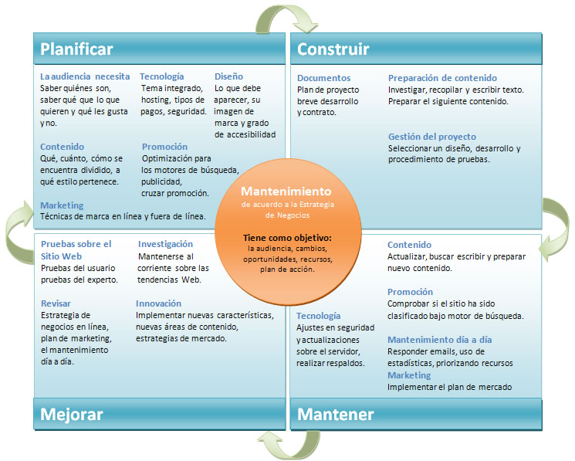

Tomando en cuenta que el número de estudiantes que utilizan plataformas digitales para complementar sus estudios ha ido en aumento podemos decir que en nuestra etapa de lanzamiento tenemos un riesgo poco, manejando el marketing adecuando podemos hacer una buena propagación del servicio para que se sepa de la existencia de este y atraer consumidores; ya que al empezar el semestre los estudiantes buscan herramientas de apoyo para reforzar sus estudios.

En nuestra fase de crecimiento tenemos estimado que nuestros usuarios asciendan de 100 a 750 por mes.

Para nuestra fase de madurez tenemos en cuenta que dichos usuarios conocen ya nuestra plataforma y se les ha hecho de utilidad, por eso estos usuarios hacen el consumo de nuestro servicio de una manera constante.

Por último, en el declive consideramos que al término de cada semestre os usuarios ya no tendrán intereses en el uso de nuestra plataforma, ya que no es necesario complementar o reforzar algún tópico previsto, sin embargo, al empezar el nuevo semestre nuevos estudiantes tendrán la disposición de buscar este apoyo.

|  |  |  |
| --- | --- | --- |
| **FODA** | **FORTALEZA** | **DEBILIDADES** |
| **ANALISIS INTERNO** | * Equipo preparado técnicamente para desarrollar y mantener el proyecto. * Mayor comprensión de temas de programación a través de diferentes formatos. * Buena comunicación en el equipo. * Al ser personas del área de sistemas, tenemos conocimientos sólidos en algoritmos y en la compresión de ellos por lo que el desarrollo de la plataforma se facilita. * La principal fortaleza dentro de este proyecto son las ganas y el deseo por emprender y ofrecer un servicio de calidad. | * Falta de experiencia en desarrollo de proyectos. * Fallos técnicos, desde complicaciones con nuestros dispositivos hasta de red. * El proyecto, por ser una idea innovadora, se localiza en un mercado con poca o casi nula competencia. * Falta de experiencia en la planificación de proyectos. * La ubicación de nuestra oficina podría ser un inconveniente a la hora de trabajar. |
|  | **OPORTUNIDADES** | **AMENAZAS** |
| **ANALISIS EXTERNO** | * Muchos estudiantes buscan mejores explicaciones para conceptos de programación y algoritmia. * Fácil acceso a la información mediante diferentes métodos de aprendizaje y herramientas para cada estudiante. * Poco conocimiento sobre la promoción y venta de un producto poco convencional, como lo es el proyecto. * Al ser una plataforma para estudiantes, podemos contar con el apoyo de docentes y alumnos para enriquecer el contenido de la plataforma. * Bastantes compañeros de primer y segundo semestre de la carrera van a estar bastante interesados en hacer uso de nuestra plataforma. | * Posibles proyectos similares en desarrollo. * No todos los estudiantes podrán contar con alguna computadora o conexión a Internet. * Decaimiento a corto plazo de las tecnologías que usemos actualmente. * Surgimiento de nuevas tecnologías lo que nos podría obligar a actualizar la plataforma. * Se presenta cuando la competencia empieza a ser un problema, ya que debemos estar a la vanguardia en materia de calidad. |

# MISION Y VISION

## Misión

Proporcionar a los estudiantes de ESCOM de herramientas interactivas de aprendizaje para mejorar su comprensión intuitiva y práctica de variadas estructuras de datos.

## Visión

Ser un lugar de consulta general sobre temas de programación que ofrezca una visión fresca, intuitiva y rápida de comprender.

# OBJETIVOS DEL PROYECTO

### Objetivos:

* Crear una primera versión de la página.
* Incorporar temas básicos de estructuras de datos.
* Obtener un servidor y montar la página.
* Llegar a 1000 visitas mensuales.
* Llegar a tener 100 usuarios premium.
* Cubrir el temario completo de estructuras de datos.

# PLANEACIÓN DEL PERSONAL Y ORGAMIGRAMA

### Organigramas

## Evaluación de Recursos Humanos

Existen 5 diferentes puestos de trabajo actualmente:

* **Director de Proyecto**:

El director de proyecto es el encargado de vigilar que la organización de las actividades se vaya cumpliendo conforme lo marca el estudio administrativo.

* **Desarrollador de Software**:

Encargado de desarrollar y mantener la funcionalidad del sitio añadiendo y modificando la base de código fuente.

* **Administrador de Bases de Datos**:

Encargado de diseñar, construir y mantener las bases de datos que sean requeridas para hacer el proyecto funcionar.

* **Diseñador Gráfico**:

Encargado de diseñar y definir el aspecto visual del proyecto.

* **Administrador de Negocios**:

Mantiene la contaduría y la administración financiera de la compañía.

### Selección de personal:

Por el momento no existe un proceso de selección de personal, ya que todo nuestro personal consiste en los socios fundadores. Pero en un futuro consistiría en una serie de evaluaciones técnicas bien definidas realizadas por nuestro personal actual o por personal especializado para realizar esta tarea.

### Inducción:

Por el momento no existe un proceso de inducción. En un futuro consistiría de un intervalo determinado de tiempo, probablemente una semana, en el que la persona es introducida al equipo de trabajo en persona, durante el cual se le daría guía e información sobre los procesos actuales de la compañía y se le introduciría a las partes importantes de la base de código o cuando menos a la estructura o arquitectura general de este.

### Capacitación:

Por el momento no contamos con procesos de capacitación. En el futuro, cuando se le considerase necesario la compañía promocionaría la capacitación de nuestro personal a través de cursos técnicos en el área requerida en los que confiemos.

## Marco Legal y Fiscal

En el equipo se decidió por razones de simplicidad en la legislación y el menor riesgo de tener que responder con nuestro patrimonio en casos de deudas se decidió que la compañía sería constituida en la forma de una **Sociedad Anónima**.

## Número de puestos de trabajo

### Personal externo

* Personal de limpieza

### Personal interno

* Director de proyecto.
* Desarrolladores de software.
* Administrador de Bases de Datos
* Diseñador gráfico
* Administrador de negocios

## Descripción de funciones de cada uno (Como están vs como deberían estar)

|  |  |  |
| --- | --- | --- |
| **Cargo** | **Función deseada** | **Función real** |
| Director de proyecto | El director de proyecto es el encargado de vigilar que la organización de las actividades se vaya cumpliendo conforme lo marca el estudio administrativo.  Además, dado que es la persona con el mayor conocimiento general sobre las cosas, será quien se encargue de la atención al cliente.  En caso de dudas técnicas, podrá consultar con quien considere prudente. | Ya que, al ser la primera entrega de avances del proyecto, no podemos definir aun el desempeño de cada uno de los empleados pertenecientes al proyecto y al negocio. |
| Desarrollador de software | En nuestro caso, ocupamos dos desarrolladores, que se van a encargar de llevar a cabo todo lo relacionado con la codificación y programación de la página web. |
| Administrador de bases de datos | Encargado de la administración, organización y correcto funcionamiento de la base de datos. |
| Diseñador gráfico | Se requiere de un diseñador gráfico con experiencia en publicidad digital. |
| Administrador de negocios | Se requiere a un administrador de negocios que tenga conocimientos principalmente sobre contaduría y con una óptima administración financiera. |
| Personal de limpieza | Encargado/a de limpiar y mantener el área de trabajo aseada. |

## Descripción del proceso de selección de personal (Como están vs como deberían estar)

Este proceso se llevó a cabo de la siguiente forma:

1. Definimos los perfiles que íbamos a requerir.
2. Al estar conformado, nuestro equipo de trabajo, por estudiantes de pertenecientes a la carrera de Ingeniería en Sistemas Computacionales, podemos aprovechar esa mano de obra.
3. Asignamos a cada uno, de los integrantes del equipo, un rol de trabajo.

## Descripción del proceso de inducción (Como están vs como deberían estar)

El proceso de inducción se llevó a cabo de la siguiente manera:

1. Al estar todos familiarizados con el tema, ya que todos nosotros previamente cursamos materias relacionadas al desarrollo y administración de proyectos, pudimos saltarnos este paso sin problema alguno.

## Descripción del proceso de capacitación (Como están vs como deberían estar)

El proceso de capacitación se llevó a cabo de la siguiente manera:

1. No realizamos capacitación alguna.

Se pide que los trabajadores se encuentren actualizados y capacitados

### Requerimiento de personal

### Personal externo

* Personal de limpieza

### Personal interno

* Director de proyecto.
* Desarrolladores de software.
* Administrador de Bases de Datos
* Diseñador gráfico
* Administrador de negocios

1. Del personal interno, el director de proyecto, los desarrolladores de software y el administrador de bases de datos son las personas interesadas en levantar el proyecto, por lo que ello nos brinda un mayor compromiso de su parte.
2. Todos los socios del proyecto son estudiantes de ESCOM, por lo que el público al que va dirigido el proyecto es bien conocido.
3. Todos cuentan con conocimientos similares, lo que brinda una comunicación de ideas rápida y eficiente.

|  |  |  |  |
| --- | --- | --- | --- |
| Cargo | Número de puestos | Monto mensual | Monto mensual total |
| Director de proyecto | 1 | $6,000 | $6,000 |
| Desarrollador de software | 2 | $15,000 | $15,000 |
| Administrador de bases de datos | 1 | $4,000 | $4,000 |
| Diseñador gráfico | 1 | $4,000 | $4,000 |
| Administrador de negocios | 1 | $4,000 | $4,000 |
| Personal de limpieza | 1 | $1,000 | $1,000 |
|  |  | **Total:** | **$34,000** |

### Especificaciones:

* El personal de limpieza acudirá dos veces a la semana, los lunes, miércoles o viernes. De 9 am a 12 pm y se encargará de la limpieza total de la oficina. Los productos de limpieza serán abastecidos por OPAUL.
* El horario de oficina será para todos los demás puestos igual, de lunes a sábado, de 9 am a 5 pm.
* El director de proyecto es el encargado de vigilar que la organización de las actividades se vaya cumpliendo conforme lo marca el estudio administrativo. Además, dado que es la persona con el mayor conocimiento general sobre las cosas, será quien se encargue de la atención a cliente. En caso de dudas técnicas, podrá consultar con quien considere prudente.
* Se requiere a un administrador de negocios que tenga conocimientos principalmente sobre contaduría y con una óptima administración financiera.
* Se requiere de un diseñador gráfico con experiencia en publicidad digital.

## Recursos financieros

Los recursos financieros para un proyecto de inversión son los recursos monetarios útiles para solventar los requerimientos del monto total de inversión necesario para llevar a cabo su realización

Para el desarrollo y puesta en marcha de este proyecto, los recursos financieros serán aportados por

1. Los socios de la empresa.
2. Un préstamo crediticio provenientes de la banca comercial, que se buscará sea lo más pequeño posible pues las altas tasas de interés representan un costo financiero adicional en los egresos de la empresa.

# EN LA FASE DE DISEÑO, EN LA FASE DE CONSTRUCCION, EN LA FASE OPERATIVA.

## Fase de diseño:

Una vez conocido el objetivo del proyecto y las condiciones iniciales y se disponiendo de la información necesaria, comenzamos el proceso de creación, desarrollo de la idea: es el diseño o anteproyecto.

Hay 2 pasos: la generación de ideas y la selección de ideas.

**La generación de ideas**

* Una plataforma que nos ayude en alguna materia difícil
  + Que sea didáctica
  + Que sea gratuita
  + Que sea de una materia en específico
  + Que tenga ejercicios
  + Que tenga temas relacionados a la materia
  + Que uno pueda hacer videollamadas con profesores
  + Que tenga un sistema de pago para clientes premium

**La selección de ideas**

* Una plataforma que nos ayude en alguna materia difícil
  + Que sea didáctica
  + Que sea gratuita
  + Que sea de una materia en específico
  + Que tenga ejercicios
  + Que tenga temas relacionados a la materia
  + Que tenga un sistema de pago para clientes premium

Todas las ideas anteriores fueron seleccionadas, tomando en cuenta su complejidad y su factibilidad.

## Fase de construcción:

La construcción de un objeto implica gran cantidad de actividades, por lo que suele ser compleja. Para garantizar el éxito de nuestro proyecto debemos ser respetuosos con la planificación, estar atentos a cualquier incidencia que nos obligue a rectificar y acatar las normas de seguridad.

Al estar trabajando en un proyecto informático (una página web). En este caso la construcción se suele denominar implementación. No deja de ser la “fabricación” de ese objeto digital, siguiendo los condicionantes y planificación.

Este tipo de problemas no se solucionan con ideas de la nada. Si seguimos el método de proyectos, todas y cada una de las fases, cada una en la medida en la que sea necesaria según el caso; podremos llegar a soluciones viables. Otra cosa sería “ideas felices”, fruto de una “falsa inspiración” que aparentemente valen, pero que durarán poco. Si no hay reflexión. Si no hay investigación no acude la inspiración.

## Fase operativa

Basándonos en la misión, visión y objetivos de la institución, ya que esta fase trata esencialmente de establecer los pasos a seguir en la estrategia con el fin de lograr el estado deseado de ésta, tomando en cuenta el estado actual y posibilidades de acción.

Después de tener claro la Misión y Visión de la institución, por medio de las cuales se define la fase filosófica, llega el momento de establecer las estrategias para llegar a ese estado deseado mediante la correspondencia a sus objetivos.

Dentro de la fase operativa se comprenden:

* Medios para cumplir los objetivos.
* Conjunto de acciones o medidas tácticas que permiten a la empresa expandirnos a largo plazo.
* Movilización de los recursos de la empresa con miras a alcanzar los objetivos de largo plazo.

En síntesis, en esta fase determinamos el conjunto de estrategias, proyectos, actividades y recursos para alcanzar los objetivos de la empresa en el marco de la misión y visión correspondiente. Además, cabe destacar que: “Entre todas las estrategias posibles para la consecución de una meta u objetivo hay que incidir sobre aquellas que potencien las fortalezas internas de la empresa y que sirvan para superar las debilidades principales.”.

La fase operativa es una lógica de intervención que determina el cómo alcanzar los objetivos, además señala cómo alcanzar los resultados deseados, identifica las variables más relevantes y evalúa las diferentes alternativas de acción que permitan la consecución de los objetivos planteados desde la organización.

Asimismo, se puede comprender como estrategia, el camino a seguir para lograr conseguir dicho estado deseado de la institución, además de definir las acciones estratégicas a seguir para el logro de las metas correspondientes.

Una determinada estrategia puede ser común para diversos objetivos; desde la Planificación Estratégica se requiere una constante retroalimentación acerca de cómo están funcionando las estrategias con el fin de visualizar la proyección de la empresa.

Las estrategias deben girar en torno a la interrogante para el negocio: **¿Cómo puedo alcanzar los objetivos o cómo puedo llegar a los resultados esperados?** Para lo cual estas son las directrices que orientan en la elección de las acciones adecuadas para alcanzar las metas de la institución. Por lo tanto, permiten la definición de las metas a partir de la ejecución de los planes de acción y las prioridades en la asignación de recursos.

En consecuencia, es importante establecer las actividades que se realizarán en sentido de lograr dichos objetivos, y se debe plantear las posibles alternativas para responder: **¿Cuál es el medio apropiado y viable según las condiciones actuales del eje para lograr el estado deseado?**

Asimismo, el conjunto de tareas que el negocio establece para alcanzar los resultados debe facilitar el cierre de las brechas que existan entre la situación actual y la situación deseada, las dificultades actuales que enfrenta la institución y el entorno.

Cada actividad estratégica debe contar con las metas específicas e indicadores de resultados, los cuales permitirán evaluar el cumplimiento de estas, así como la identificación de las debilidades que se deben reforzar en nuevos planes estratégicos y futuras evaluaciones del eje.

Los indicadores que se indican en función del plan de acciones son: “una herramienta que entrega información cuantitativa respecto del desempeño (gestión o resultados) en la entrega de productos (bienes o servicios) generados por la Entidad, cubriendo aspectos cuantitativos o cualitativos.”.

Dentro de los indicadores, debemos hacer el seguimiento y el monitoreo de los factores que influyen en el éxito del eje, así como de los aspectos relevantes de la misión y objetivos estratégicos. Como finalidad de la implementación de los indicadores:

* Mejorar la gestión
* Mejorar el proceso de decisión presupuestaria
* Orientado la asignación de recursos al desempeño comprometido y logrado
* Mejorar los mecanismos de control y rendición de cuentas

Los objetivos pueden ser medidos cualitativa o cuantitativamente, a través de los indicadores. A modo de ser una señal para saber la obtención de resultados positivos como un índice que refleja una situación determinada, también se puede definir como una variable que sirve para medir los cambios realizados desde el negocio.

Su importancia recae en que describe aquello que se medirá y su correspondencia a las metas, además del cómo corresponde a las estrategias establecidas. Asimismo, proporciona la base para el monitoreo y evaluación de la institución lo que conlleva eventualmente a especificar de manera más precisa los objetivos.

Desde las metas, estas se conciben como: “resultados concretos que el negocio se propone lograr y que le permiten alcanzar sus objetivos, emergen de las actividades, al término de estas y deben ser específicas, coherentes, medibles y cuantificables.”.

Además, estas son básicas para la ejecución acertada de las estrategias debido a que forman la base para la asignación de recursos, al mismo tiempo constituyen un instrumento para controlar el avance hacia el logro de los objetivos y recogen las prioridades de el negocio.

Estas estrategias se adecuan en función de corresponder a los objetivos específicos del negocio. Tomando en consideración sus particularidades, procesos de trabajo, recursos humanos y materiales, entre otros.

Se realizarán objetivos, estrategias y programas de acción con lo establecido previamente por el negocio.

# ESTRATEGIAS DE MARKETING (sugerencias)

Para el lanzamiento de nuestra plataforma se han establecido diferentes estrategias de marketing, a continuación mostramos algunas de ellas:

1. Contemplamos una estrategia de marketing SEO, que se refiere a que nuestra página se encuentre bien posicionada dentro de los buscadores a través de palabras claves y tener una meta descripción adecuada

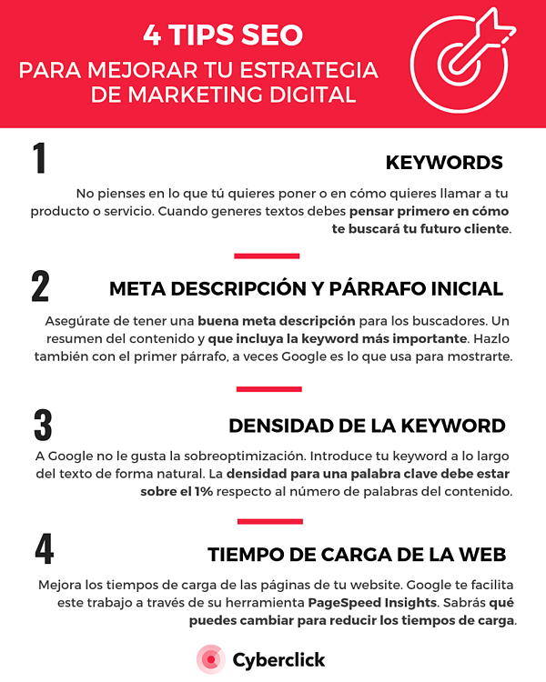

1. Aplicando una estrategia Buzz podemos lograr que los estudiantes platiquen de nuestra plataforma y recomienden la misma, así se dará a conocer más rápidamente dentro de la comunidad
2. Teniendo un equipo de soporte las 24/7 podemos brindar una atención al cliente para lograr hacer su experiencia dentro de la plataforma satisfactoria
3. Explotar en los medios sociales; Hacer presencia con publicidad y contenido audiovisual relevante en las redes sociales y otras comunidades en línea
4. Se puede considerar iniciar un blog dentro de nuestra plataforma, así lograremos aumentar el tráfico hacia el sitio, crear una audiencia calificada y fidelizar a tus consumidores en el tiempo.

Esta herramienta nos ayudará a complementar el SEO, Cada post que publiquemos contendrá las palabras clave correctas, enlaces de calidad e información de valor para el público objetivo.

1. Ofertas especiales para nuestras membresías
2. Presentar nuestro servicio en eventos especializados, ya sea en conferencias realizadas dentro de la escuela e institución
3. Establecer colaboraciones con otras plataformas o empresas que se dirigen al mismo público que nosotros
4. Realizar un evento de apertura; se puede aprovechar para realizar un evento de apertura y llamar la atención de todos los posibles compradores y futuros clientes habituales.
5. Crear una campaña en redes sociales, dentro de facebook o instagram lograr lanzar una campaña para que llegue a todos aquellos usuarios que compartan intereses que sean adecuados a lo que ofrecemos y así llegar a más consumidores
6. Buscar inversionistas interesados en apoyar nuestra plataforma.

# MARCO LEGAL

## Gestión legal para crear la empresa:

**Antes de la apertura**

1. Permiso para la Constitución de Sociedades.

En caso de querer operar bajo la figura de una persona moral, es lo primero que deberás gestionar. Se solicita ante la Secretaría de Relaciones Exteriores (SRE), aun cuando tu compañía no tenga capital extranjero. Ten en cuenta que obtendrás este permiso sólo si la denominación o razón social que pretendes utilizar no se encuentra reservada por otra empresa. Y que deberás renovarlo cada año. Los pasos para realizar el trámite son:

Completar la solicitud SA-1 (www.sre.gob.mx/tramites/juridico/doctos/sa-1.doc) o, en su defecto, elaborar un escrito libre (encuentra qué datos debe contener en www.sre.gob.mx/tramites/sociedades/tema2a.htm, en la sección Requisitos). ¿Dónde presentarlos?, en las oficinas centrales de la Dirección General de Asuntos Jurídicos de la SRE (Avenida Juárez #20, piso 5. Colonia Centro) o en las delegaciones estatales de la dependencia.

Cubrir el pago de derechos en cualquier institución bancaria (costos y tiempos disponibles en el mismo sitio de Internet) o bien mediante una transferencia electrónica.

Si presentas tu solicitud en las oficinas centrales entre las 9:00 y las 11:00, resolverás el trámite ese mismo día. También puedes iniciar el proceso por Internet (https://webapps.sre.gob.mx/SIPAC27/), verificar si el nombre de tu sociedad no está en uso, llenar la solicitud, imprimirla y luego acudir a la dependencia.

1. Inscripción en el Registro Federal de Contribuyentes (RFC).

Este trámite se realiza ante el Servicio de Administración Tributaria (SAT). ¿Quién debe realizarlo? Las personas morales de nueva creación, a través de sus representantes legales.

El plazo máximo es de un mes a partir del inicio de las actividades por las cuales estén obligadas a emitir declaraciones fiscales periódicas o expedir comprobantes. Para agilizar el trámite, usa Internet: ingresa a la página www.sat.gob.mx, al menú Nuevos Servicios. Luego selecciona la opción Inscripción en el RFC y elige Solicitud de Inscripción. Llena el cuestionario electrónico y registra una cita en (www.citas.sat.gob.mx/citas_ac_internet).

Después acude a un módulo de servicios tributarios del SAT, donde recibirás tu RFC y tu guía de obligaciones. En caso de que quieras hacer el trámite en persona, deberás reunir los documentos y requisitos necesarios (consulta la lista en www.sat.gob.mx/sitio_internet/informacion_fiscal/tramites_fiscales/registro_t/101_11659.html) y pedir una cita.

**Después de la apertura**

1. Inscripción Patronal ante el Instituto Mexicano del Seguro Social (IMSS).

Este trámite es obligatorio si has contratado uno o varios trabajadores. Es gratuito y hay dos alternativas: gestionar la pre alta patronal inicial por Internet (www.imss.gob.mx) o acudir directamente a la subdelegación del IMSS que corresponda al domicilio fiscal de tu empresa.

La ventaja de hacer la pre alta vía Web es que un primer registro de tus datos agilizará el trámite posterior en ventanilla. Además, obtendrás una cita para la presentación de tus documentos, lo que te evitará tener que esperar turno en la subdelegación. Puedes consultar la lista de documentos necesarios en la página de Internet del IMSS, con la siguiente ruta: trámites / patrones / trámites y formatos para patrones / pre alta para inscripción patronal. También puedes llamar al 01 800 623 2323, o bien solicitar información al correo atn.contribuyente@imss.gob.mx.

En la subdelegación verificarán tus documentos, los cotejarán con los datos que ingresaste en la pre alta y en menos de dos horas el trámite estará listo.

1. Inscripción ante el Instituto del Fondo Nacional de la Vivienda para los Trabajadores (Infonavit).

Al darte de alta como patrón ante el IMSS, tu empresa quedará automáticamente registrada ante este organismo.

1. Aviso de funcionamiento.

Este trámite se realiza ante la Secretaría de Salud (SA), como requisito de tipo administrativo para la apertura de un establecimiento que realice actividades de obtención, elaboración, preparación, fabricación, mezclado, acondicionamiento, distribución, manipulación, transporte, maquila, expendio, suministro, importación o exportación de productos alimenticios, bebidas alcohólicas y no alcohólicas, tabaco, productos de aseo, limpieza, o perfumería y belleza, así como de las materias primas y aditivos que intervienen en su elaboración.

Si tienes duda respecto a estas clasificaciones, verifica las actividades específicas que requieren un aviso de funcionamiento en (www.apps.cofemer.gob.mx/sare/sare-ssa.pdf). Para realizar el trámite, tú o tu representante legal deberán solicitar el formato SSA-04-001-A Aviso de Funcionamiento Modalidad Inicial en la Unidad de Atención al Público de la Dirección General de Control Sanitario de Productos y Servicios (DGCSPS) de la SA, o en cualquiera de las oficinas de regulación sanitaria de tu entidad.

También puedes obtenerlo en la página de Internet de Tramitanet (www.tramitanet.gob.mx) o en la página de Cofemer (www.cofemer.gob.mx). Deberás completar y presentar el aviso dentro de los 10 días posteriores al inicio de operaciones en alguna de las oficinas mencionadas, donde se te entregará un acuse de recibo. Aunque para mayor comodidad, puedes hacer la captura directa de la información requerida en los formatos disponibles en la página de Tramitanet, firmar electrónicamente el aviso y enviarlo. Recibirás un acuse de recibo inmediato.

1. Aviso de inscripción como empresa generadora de residuos.

Si tu negocio entra en esta categoría (puedes verificar la lista de los giros así considerados en www.apps.cofemer.gob.mx/sare/sare-semarnat.pdf), deberás presentar el aviso de inscripción correspondiente ante la Secretaría de Medio Ambiente y Recursos Naturales (Semarnat).

Puedes consultar la información y los documentos que deberás presentar en la liga anterior. Recuerda que este trámite es gratuito y se realiza en la Subsecretaría de Gestión para la Protección Ambiental de Semarnat (Avenida Revolución #1425, piso 25. Colonia Tlacopac. San Ángel) o en las oficinas estatales de la dependencia.

También existen algunos trámites estatales y municipales que deberás cumplir. Aunque dependerá de la legislación local, generalmente se requiere un aviso de funcionamiento ante la jurisdicción sanitaria estatal y el registro o alta al padrón de algunas contribuciones.

También deberás gestionar ante el municipio o delegación en el que funcione tu negocio el aviso de apertura, la licencia o compatibilidad de uso de suelo, el visto bueno de Protección Civil y hacer el pago de algunas contribuciones.

Los procedimientos de estos trámites y el monto de las cuotas dependen de las instancias estatales, delegacionales y municipales. Verifica en el portal de cada orden de gobierno la información necesaria.

Más sencillo con el SARE

Ante la necesidad de agilizar los trámites para la apertura de negocios, el Gobierno Federal implementó el 28 de enero de 2002 el Sistema de Apertura Rápida de Empresas (SARE), que consolida en un solo lugar (oficina, módulo o ventanilla de los ayuntamientos) los trámites requeridos por los tres órdenes de gobierno. Además, permite a los emprendedores abrir una empresa considerada como de bajo riesgo en un plazo máximo de 72 horas.

“Cofemer ha brindado asesoría a 137 municipios de 30 entidades federativas para instrumentar el SARE”, puntualiza el titular de la institución. El catálogo de giros considerados en el sistema como de bajo riesgo incluye comercios y prestadores de servicios, como tiendas de abarrotes, venta de alimentos preparados y ropa, agencias de viajes y despachos de profesionistas, entre muchos otros (las opciones abarcan 685 actividades económicas).

Si quieres beneficiarte de este programa, identifica si el municipio donde estará ubicado tu negocio lo ha implementado y acude a la oficina del SARE correspondiente. En este módulo te asistirá un funcionario para:

* Identificar si tu negocio realmente se considera de bajo riesgo, ya que los municipios establecen su propio catálogo de giros (en base a los criterios del SARE).
* Llenar una solicitud, proporcionar los documentos establecidos como requisitos para iniciar el trámite y realizar el pago de derechos correspondiente.
* En un tiempo no mayor a tres días hábiles, el funcionario del SARE te entregará la resolución de tu trámite.

1. Inscripción Patronal ante el Instituto Mexicano del Seguro Social (IMSS).

Este trámite es obligatorio si has contratado uno o varios trabajadores. Es gratuito y hay dos alternativas: gestionar la pre alta patronal inicial por Internet (www.imss.gob.mx) o acudir directamente a la subdelegación del IMSS que corresponda al domicilio fiscal de tu empresa.

La ventaja de hacer la pre alta vía Web es que un primer registro de tus datos agilizará el trámite posterior en ventanilla. Además, obtendrás una cita para la presentación de tus documentos, lo que te evitará tener que esperar turno en la subdelegación. Puedes consultar la lista de documentos necesarios en la página de Internet del IMSS, con la siguiente ruta: trámites / patrones / trámites y formatos para patrones / pre alta para inscripción patronal. También puedes llamar al 01 800 623 2323, o bien solicitar información al correo atn.contribuyente@imss.gob.mx.

En la subdelegación verificarán tus documentos, los cotejarán con los datos que ingresaste en la pre alta y en menos de dos horas el trámite estará listo.

1. Inscripción ante el Instituto del Fondo Nacional de la Vivienda para los Trabajadores (Infonavit).

Al darte de alta como patrón ante el IMSS, tu empresa quedará automáticamente registrada ante este organismo.

1. Aviso de funcionamiento.

Este trámite se realiza ante la Secretaría de Salud (SA), como requisito de tipo administrativo para la apertura de un establecimiento que realice actividades de obtención, elaboración, preparación, fabricación, mezclado, acondicionamiento, distribución, manipulación, transporte, maquila, expendio, suministro, importación o exportación de productos alimenticios, bebidas alcohólicas y no alcohólicas, tabaco, productos de aseo, limpieza, o perfumería y belleza, así como de las materias primas y aditivos que intervienen en su elaboración.

Si tienes duda respecto a estas clasificaciones, verifica las actividades específicas que requieren un aviso de funcionamiento en (www.apps.cofemer.gob.mx/sare/sare-ssa.pdf). Para realizar el trámite, tú o tu representante legal deberán solicitar el formato SSA-04-001-A Aviso de Funcionamiento Modalidad Inicial en la Unidad de Atención al Público de la Dirección General de Control Sanitario de Productos y Servicios (DGCSPS) de la SA, o en cualquiera de las oficinas de regulación sanitaria de tu entidad.

También puedes obtenerlo en la página de Internet de Tramitanet (www.tramitanet.gob.mx) o en la página de Cofemer (www.cofemer.gob.mx). Deberás completar y presentar el aviso dentro de los 10 días posteriores al inicio de operaciones en alguna de las oficinas mencionadas, donde se te entregará un acuse de recibo. Aunque para mayor comodidad, puedes hacer la captura directa de la información requerida en los formatos disponibles en la página de Tramitanet, firmar electrónicamente el aviso y enviarlo. Recibirás un acuse de recibo inmediato.

1. Aviso de inscripción como empresa generadora de residuos.

Si tu negocio entra en esta categoría (puedes verificar la lista de los giros así considerados en www.apps.cofemer.gob.mx/sare/sare-semarnat.pdf), deberás presentar el aviso de inscripción correspondiente ante la Secretaría de Medio Ambiente y Recursos Naturales (Semarnat).

Puedes consultar la información y los documentos que deberás presentar en la liga anterior. Recuerda que este trámite es gratuito y se realiza en la Subsecretaría de Gestión para la Protección Ambiental de Semarnat (Avenida Revolución #1425, piso 25. Colonia Tlacopac. San Ángel) o en las oficinas estatales de la dependencia.

También existen algunos trámites estatales y municipales que deberás cumplir. Aunque dependerá de la legislación local, generalmente se requiere un aviso de funcionamiento ante la jurisdicción sanitaria estatal y el registro o alta al padrón de algunas contribuciones.

También deberás gestionar ante el municipio o delegación en el que funcione tu negocio el aviso de apertura, la licencia o compatibilidad de uso de suelo, el visto bueno de Protección Civil y hacer el pago de algunas contribuciones.

Los procedimientos de estos trámites y el monto de las cuotas dependen de las instancias estatales, delegacionales y municipales. Verifica en el portal de cada orden de gobierno la información necesaria.

Más sencillo con el SARE

Ante la necesidad de agilizar los trámites para la apertura de negocios, el Gobierno Federal implementó el 28 de enero de 2002 el Sistema de Apertura Rápida de Empresas (SARE), que consolida en un solo lugar (oficina, módulo o ventanilla de los ayuntamientos) los trámites requeridos por los tres órdenes de gobierno. Además, permite a los emprendedores abrir una empresa considerada como de bajo riesgo en un plazo máximo de 72 horas.

“Cofemer ha brindado asesoría a 137 municipios de 30 entidades federativas para instrumentar el SARE”, puntualiza el titular de la institución. El catálogo de giros considerados en el sistema como de bajo riesgo incluye comercios y prestadores de servicios, como tiendas de abarrotes, venta de alimentos preparados y ropa, agencias de viajes y despachos de profesionistas, entre muchos otros (las opciones abarcan 685 actividades económicas).

Si quieres beneficiarte de este programa, identifica si el municipio donde estará ubicado tu negocio lo ha implementado y acude a la oficina del SARE correspondiente. En este módulo te asistirá un funcionario para:

* Identificar si tu negocio realmente se considera de bajo riesgo, ya que los municipios establecen su propio catálogo de giros (en base a los criterios del SARE).
* Llenar una solicitud, proporcionar los documentos establecidos como requisitos para iniciar el trámite y realizar el pago de derechos correspondiente.
* En un tiempo no mayor a tres días hábiles, el funcionario del SARE te entregará la resolución de tu trámite.

## Fuentes de información

Fuentes de información son aquellos elementos de los cuales se puede obtener información necesaria para la toma de decisiones en la empresa.

En cada nivel de la empresa, se suele requerir diferentes tipos de información, por ejemplo:

* En el nivel superior (conformado por directivos, gerentes, etc.) se podría requerir información necesaria para el diseño de estrategias que determinen el rumbo de la empresa, o que permitan su expansión (se suele requerir información específica y puntual).
* En el nivel medio (conformado por jefes, administradores, etc.) se podría requerir información necesaria para el diseño de estrategias comerciales (se suele requerir información más detallada que en el nivel anterior).
* En el nivel operativo (conformado por operarios, vendedores, etc.) se podría requerir información necesaria para la ejecución de tareas (se suele requerir información más detallada que en el nivel anterior).

Y para obtener la información requerida se recurre a las fuentes de información, las cuales se pueden dividir en fuentes internas y externa:

**Fuentes internas**

Son las fuentes que se encuentran dentro de la empresa.

En nuestro caso, pueden ser las bases de datos internas (que, por ejemplo, permiten obtener información referente a los clientes), los estados financieros (que, por ejemplo, permiten obtener información referente a la situación financiera de la empresa), los registros de inventarios, registros de ventas, registros de costos, el personal de la empresa, etc.

**Fuentes externas**

Son las fuentes que se encuentran fuera de la empresa.

En nuestro caso particular, fuentes externas pueden ser Internet (páginas web de organismos gubernamentales, páginas web de la competencia, etc.), oficinas de gobierno, locales de la competencia, proveedores, distribuidores, clientes, diarios, revistas, publicaciones, etc.; en donde se puede obtener información referente a estadísticas, tendencias, preferencias, etc.

*Asimismo, las fuentes de información también se pueden clasificar en fuentes primarias y fuentes secundarias:*

**Fuentes primarias**

Son las fuentes que brindan información o datos de «primera mano», es decir, información que se obtiene directamente por parte de la empresa.

Las fuentes primarias, por lo general, son más costosas que las fuentes secundarias, se deben utilizar cuando no existen fuentes secundarias, o cuando la información que brindan estas últimas es insuficiente o inadecuada.

En nuestro caso, las fuentes primarias pueden ser las personas encuestadas, entrevistadas o sondeadas para una investigación de mercado, el personal de la empresa, los registros de ventas, el personal de ventas, etc.

**Fuentes secundarias**

Son las fuentes que brindan información o datos que ya han sido publicados o recolectados para propósitos diferentes al actual.

Las fuentes secundarias, por lo general, son poco costosas y se obtienen con rapidez, por lo que se deben buscar primero antes que las fuentes primarias.

En nuestro caso, las fuentes secundarias pueden ser las bases de datos de la empresa, base de datos comerciales, entidades gubernamentales, asociaciones, cámaras de comercio, institutos de estadística, universidades, centros de investigación, ferias comerciales, bibliotecas, libros, diarios, revistas, publicaciones, etc.

# REQUISITOS FISCALES, LEGALES Y GUBERNAMENTALES PARA EL INICIO DE ACTIVIDADES DE LA EMPRESA.

El establecimiento o constitución de un negocio o empresa requiere el cumplimiento de ciertos requisitos y trámites legales ante autoridades gubernamentales, privadas y sociales. A continuación, se enumeran algunas de las dependencias a las que deberá acudirse y los trámites que deben realizarse:

1. Secretaría de Relaciones Exteriores (en el caso de sociedades)

La Secretaría de Relaciones Exteriores (SRE), por medio de la Dirección General de Permisos, artículo 27 constitucional, autoriza la constitución de una sociedad. Aquí la SRE resuelve si la denominación o razón social no está registrada con anterioridad y autoriza la determinación del objeto social.

1. Notario Público/Registro Público de Comercio (en el caso de sociedades)

La constitución de la sociedad se formaliza mediante un contrato social denominado escritura constitutiva, que establece los requisitos y reglas a partir de las cuales habrá de funcionar la sociedad. Entre otras cosas contienen:

* Datos generales de los socios.
* Objeto social.
* Denominación o razón social.
* Duración de la sociedad.
* Importe del capital social.
* Domicilio social.
* Órgano de administración.
* Vigilancia.
* Bases para la liquidación.

Este contrato, también llamado “estatutos” debe ser otorgado en escritura (notarizado) ante notario público, e inscrito en el Registro Público de Comercio de la SECOFI, dentro de los 15 días siguientes a su suscripción.

1. Secretaría de Hacienda y Crédito Público

Dentro del mes siguiente a:

* Su constitución, las sociedades (personas morales).
* Haber realizado situaciones jurídicas que de hecho den lugar a presentación de declaraciones periódicas (apertura), las personas físicas con actividades empresariales y las personas morales residentes en el extranjero deben solicitar su inscripción en el Registro Federal de Contribuyentes de la Secretaria de Hacienda y Crédito Público (forma HRFC-1, en original y cinco copias), donde reciben una clave que les identifica en lo subsecuente ante la autoridad fiscal.

También la SHCP mantiene el Padrón de Proveedores de la Administración Pública Federal, al que deben registrarse las empresas o personas que deseen efectuar transacciones comerciales con las diferentes dependencias de la administración pública.

1. Gobierno Municipal/Gobierno del Distrito Federal

Ciertas actividades o giros de negocio requieren de Licencia de funcionamiento expedida por el gobierno municipal de la localidad donde se asientan (en el D.F. será la delegación política del gobierno del Distrito Federal correspondiente al domicilio del negocio). Esta licencia (o en su caso la declaración de apertura para el inicio de operaciones) deberá mantenerse siempre a la vista.

Adicionalmente en el D.F. debe acudirse a la Coordinación General de Reordenación Urbana y Protección Ecológica del Distrito Federal, o a la delegación política que corresponda al domicilio del negocio, para tramitar la constancia de zonificación de uso del suelo que certifica si determinado uso del suelo es permitido condicionado o prohibido. Enseguida debe tramitarse la licencia de uso del suelo que autoriza el uso o destino que pretenda darse a un predio o local. Por ultimo debe tramitarse la inscripción en el padrón delegacional en la delegación correspondiente.

1. Secretaria de Salud

Las actividades relacionadas con la salud humana requieren obtener, en un plazo no mayor de 30 días, de la Secretaria de Salud o de los gobiernos estatales una autorización que podrá tener la forma de: Licencia Sanitaria, Permiso Sanitario, Registro Sanitario, Tarjetas de Control Sanitario. Esta licencia tiene por lo general una vigencia de dos años y debe revalidarse 30 días antes de su vencimiento.

1. Instituto Mexicano del Seguro Social

El patrón (la empresa o persona física con actividades empresariales) y los trabajadores deben inscribirse en el Instituto Mexicano del Seguro Social (IMSS), dentro de un plazo no mayor de cinco días de iniciadas las actividades. Al patrón se le clasificará de acuerdo con el Reglamento de Clasificación de Empresas y denominación del Grado de Riesgo del Seguro del Trabajo, base para fijar las cuotas que deberá cubrir.

1. Institución Bancaria

En el banco seleccionado se abre la cuenta de cheques y se recurre a solicitar financiamiento, se paga todo tipo de impuestos (al igual que servicios tales como electricidad, teléfonos y gas entre otros) y se presentan declaraciones, aun cuando no originen pago.

De igual manera, el patrón y los trabajadores deben inscribirse ante el Sistema de Ahorro para el Retiro (Subcuentas IMSS e Infonavit, forma SAR-01-1, SAR-01-2, SAR-04-1 o sus equivalentes medios magnéticos) En l banco, más adelante se depositarán en forma bimestral las aportaciones correspondientes.

1. Sistema de información Empresarial Mexicano

De acuerdo con la Ley de Cámaras Empresariales y sus Confederaciones, todas las tiendas, comercios, fábricas, talleres o negocios deben registrarse en el Sistema Empresarial Mexicano (SIEM) con lo cual tendrían la oportunidad de aumentar sus ventas, acceder a información de proveedores y clientes potenciales, obtener información sobre los programas de apoyo a empresas y conocer sobre las licitaciones y programas de compras del gobierno.

1. Coparmex

En forma opcional, el patrón puede inscribirse en la Confederación Patronal de la República Mexicana (Coparmex).

1. Sindicato

Aun cuando no existe obligación legal de afiliar a los trabajadores ante algún sindicato, los trabajadores pueden constituirse en sindicato cuando se conjunten más de veinte trabajadores en activo. En la práctica los diferentes sindicatos, reconocidos por las autoridades del trabajo en el ámbito federal o local, buscan forzar la contratación colectiva de los trabajadores y su respectiva afiliación, por lo que es conveniente entablar pláticas con alguna central obrera antes de constituirse, y así no tener que negociar bajo presión.

1. Instituto Nacional de Estadística, Geografía e Informática

Al iniciar operaciones y posteriormente cada año, se debe dar aviso de manifestación estadística ante la Dirección General de Estadística, dependiente del Instituto Nacional de Estadística, Geografía e Informática (INEGI).

1. Secretaria de Comercio y Fomento Industrial

Esta secretaría (SECOFI) debe verificar y autorizar todos los instrumentos de medidas y pesas que se unen como base u objeto de alguna transacción comercial. Reglamenta y registra las Normas Oficiales Mexicanas (NOM) que son obligatorias para ciertos productos (instrumentos de medición y prueba, ropa y calzado, salud, contaminantes, entre otros). También existen normas opcionales, cuya adopción permite la autorización para el uso del sello oficial de garantía, siempre y cuando se cumplan con las especificaciones de un sistema de control de calidad. Así mismo puede emitir, a petición y según previa comprobación, un certificado oficial de calidad. La SECOFI estipula y controla los registros de las marcas, nombres comerciales, patentes y otras formas de propiedad industrial. Cuando la empresa tiene acciones o socios extranjeros se deberá inscribir en el Registro Nacional de Inversión Extranjera que se lleva en la SECOFI. Por último, se recomienda visitar el sitio web de esta secretaría www.siem.gob.mx porque en ella se localizan muy diversos programas de apoyo para las empresas que radican en el país.

1. Secretaría del Medio Ambiente, Recursos Naturales y Pesca

Las empresas que emitan a la atmósfera olores, gases, o partículas sólidas o liquidas deben solicitar una licencia de funcionamiento expedida por esta secretaria (SEMARNAP). Estas emisiones deberán sujetarse a los parámetros máximos permitidos por la ley.

1. Secretaría del Trabajo y Previsión Social

Todos los negocios deben cumplir con el Reglamento Federal de Seguridad, Higiene y Medio Ambiente de Trabajo y Normas Relativas que se presenta en el capítulo sobre Instalaciones: ubicación y servicios auxiliares y en los Anexos de este documento.

1. Comisión Nacional del Agua

En caso de no estar conectado a alguna red de agua potable y alcantarillado se debe solicitar permiso ante la Comisión Nacional del Agua para obtener derechos de extracción de agua del subsuelo, y de igual manera se deben registrar las descargas. En ambos casos se origina el pago de derechos.

1. Otras autorizaciones

Como las relativas a la Comisión Federal de Competencia, Comisión Federal de Electricidad, Instituto Mexicano de la Propiedad Industrial, entre otras.

# PRESUPUESTOS PARA LA ELABORACION DEL ESTUDIO FINANCIERO

El presupuesto prevé los ingresos y gastos a realizarse en un año, permitiendo al administrador del proyecto, establecer prioridades, para alcanzar y evaluar la consecución de las metas y objetivos planteados, es decir el presupuesto de este proyecto refleja los ingresos y gastos para el tiempo de vida del proyecto a fin cumplir con el programa de producción.

# PRESUPUESTO DE EGRESOS

## Mobiliario y equipo

|  |  |  |  |  |  |  |
| --- | --- | --- | --- | --- | --- | --- |
| **No.** | **Partida** | **Descripción** | **Unidad de Medida** | **Cantidad** | **Costo Unitario** | **Costo Total** |
| 1 | Muebles y equipo de oficina | Mesa de conferencia cuadrada u ovalada de no más de 2 m. de ancho por 3.5. m de largo. | Pieza | 1 | $13,000 | $13,000. |
| 2 | Silla de oficina | Pieza | 6 | $800 | $4,800 |
| 3 | Lámpara de escritorio | Pieza | 1 | $500 | $500 |
| 4 | Equipo de cómputo | Computadora  Acer aspire 515-51 | Pieza | 3 | $14,000 | $42,000 |
| 5 | Proyector Acer X1123H | Pieza | 1 | $6,000 | $6,000 |
| 6 | Multifuncional Brother DCP -L2540DW | Pieza | 1 | $3,000 | $3,000 |
| 7 | USB Kingston | Pieza | 5 | $100 | $500 |
| 8 | Bocina | Pieza | 1 | $1,000 | $1,000 |
| 9 |  | Servidor dedicado Dell PowerEdge T30 | Pieza | 1 | $11,000 | $11,000 |
| 10 | Electrodomésticos de la barra de café | Frigobar | Pieza | 1 | $3,000 | $3,000 |
| 11 | Cafetera | Pieza | 1 | $200 | $200 |
|  | | | | | **Total:** | **$85,000** |

*El mobiliario y equipo se pagará en un plazo de 3 meses.*

## Recursos humanos

|  |  |  |  |
| --- | --- | --- | --- |
| **Cargo** | **Número de puestos** | **Monto mensual** | **Monto mensual total** |
| Director de proyecto | 1 | $6,000 | $6,000 |
| Desarrollador de software | 1 | $15,000 | $15,000 |
| Administrador de bases de datos | 1 | $4,000 | $4,000 |
| Diseñador gráfico | 1 | $4,000 | $4,000 |
| Administrador de negocios | 1 | $4,000 | $4,000 |
| Personal de limpieza | 1 | $1,000 | $1,000 |
|  |  | **Total:** | **$34,000** |

*Los salarios se pagan al mes, por lo tanto, cada mes se pagarán* ***34,000*** *o* ***102,000*** *pesos en los 3 meses que dura el proyecto.*

## Otros gastos mensuales

|  |  |
| --- | --- |
| Descripción | Costo |
| Productos de limpieza | $150 |
| Insumos | $1000 |
| Luz | $50 |
| Teléfono + internet | $460 |
| Renta de oficina | $6,000 |
| Agua | $50 |
| Aseguradora | $1,000 |
| Licencias de software | $200 |
| Asesorías legales | $2,000 |
| **Total** | **$10,910** |

La tabla de presupuesto de egresos queda de la siguiente manera:

El costo total del mobiliario es de **$85,000** pero se pagará por partes en un rango de 3 meses, por lo que cada mes se pagará **$28,333.33.**

Los sueldos y salarios al personal por cada mes son de **$34,000.00.**

|  |  |  |  |  |
| --- | --- | --- | --- | --- |
| **Presupuesto de egresos** | | | | |
|  |  | **Abril** | **Mayo** | **Junio** |
| **Mobiliario y equipo** |  | **$28,333** | **$28,333** | **$28,333** |
| **Sueldos y salarios** |  | **$33,00.00** | **$33,000** | **$33,000** |
| **Productos limpieza** |  | **$150.00** | **$150** | **$150** |
| **Insumos** |  | **$500.00** | **$500** | **$500** |
| **Luz** |  | **$50** | **$50** | **$50** |
| **Teléfono + internet** |  | **$460.00** | **$460.00** | **$460.00** |
| **Renta oficina** |  | **$6,000.00** | **$6,000.00** | **$6,000.00** |
| **Agua** |  | **$50.00** | **$50.00** | **$50.00** |
| **Aseguradora** |  | **$1,000.00** | **$1,000.00** | **$1,000.00** |
| **Licencias de software** |  | **$200.00** | **$200.00** | **$200.00** |
| **Asesorias legales** |  | **$2,000.00** | **$2,000.00** | **$2,000.00** |
|  |  |  |  |  |
| **Total** |  | **$71, 743.33** | **$71, 743.33** | **$71, 743.33** |

# COSTOS DE PRODUCCIÓN, COSTOS DE ADMINISTRACIÓN, COSTOS DE VENTA Y COSTOS FINANCIEROS

## Costos de producción.

Para calcular los costos de producción de nuestro servicio, se tomarán en cuenta lo siguiente: mano de obra, renta, servicios como agua, luz, teléfono e internet y licencias de software.

|  |  |  |  |
| --- | --- | --- | --- |
| **Cargo** | **Número de puestos** | **Monto mensual** | **Monto mensual total** |
| Director de proyecto | 1 | $6,000 | $6,000 |
| Desarrollador de software | 1 | $15,000 | $15,000 |
| Administrador de bases de datos | 1 | $4,000 | $4,000 |
| Diseñador gráfico | 1 | $4,000 | $4,000 |
| Administrador de negocios | 1 | $4,000 | $4,000 |
|  |  | **Total:** | **$33,000** |

Para sacar el costo de producción de nuestro servicio, se tomará como referencia el costo mensual de: mano de obra, renta, servicios como agua, luz, teléfono e internet y licencias de software y se multiplicará por 3 ya que la duración del proyecto es de 3 meses.

Para la mano de obra se pagan mensualmente 33,000 por lo que el costo que se tomará será 99,000.00.

El costo del agua se toma en cuenta multiplicando el costo de cada mes por la duración del proyecto, si el agua se paga 50 pesos al mes, el costo que vamos a tomar sería 150.00 pesos.

El costo de la renta es igual, mensualmente se pagan 6000.00 pesos por lo que el costo que tomaremos es de 18000.00.

Para la luz e internet se paga mensualmente 460.00 por lo que el costo que tomaremos es de 1380.00 pesos.

|  |  |  |
| --- | --- | --- |
| **Costo de producción** | | |
|  |  |  |
|  | **Gasto por mes** | **Gasto final** |
|  |  |  |
| **Mano de obra** | **$33,000.00** | **$99,000.00** |
| **Renta** | **$6,000.00** | **$18,000.00** |
| **Agua** | **$50.00** | **$150.00** |
| **Luz** | **$50.00** | **$150.00** |
| **Teléfono e internet** | **$460.00** | **$1,380.00** |
| **Licencias de software** | **$200.00** | **$600.00** |
|  |  |  |
| **Costo total de producción** |  | **$119,280.00** |

## Costo de administración.

Dentro de los gastos administrativos tenemos:

* Aseguradora.
* Renta
* Agua
* Luz
* Teléfono e internet.

El gasto final se calcula multiplicando el Gasto mensual por el número de meses del proyecto, en nuestro caso 3 meses.

|  |  |  |
| --- | --- | --- |
| **Gastos administrativos** | | |
|  |  |  |
|  | **Gasto mensual** | **Gasto final** |
| **Aseguradora** | **$1,000.00** | **$3,000.00** |
| **Renta** | **$6,000.00** | **$18,000.00** |
| **Agua** | **$50.00** | **$150.00** |
| **Luz** | **$50.00** | **$150.00** |
| **Teléfono e internet** | **$460.00** | **$1,380.00** |
|  |  |  |
| **Costo de administración** | **$7,560.00** | **$22,680.00** |

## Costo de venta.

El costo de la venta lo calcularemos tomando en cuenta: la mano de obra, suministros (agua, luz, teléfono e internet y tecnología).

En la tabla se muestra el gasto por mes de cada elemento y en la última columna se suma el valor de cada mes para sacar el costo final.

|  |  |  |  |  |  |
| --- | --- | --- | --- | --- | --- |
| **Costo de venta** | | | | | |
|  |  | **Abril** | **Mayo** | **Junio** | **Costo de venta** |
|  |  |  |  |  |  |
| **Sueldos y salarios** |  | **$33,000.00** | **$33,000** | **$33,000** | **$99, 000** |
|  |  |  |  |  |  |
| **Insumos** |  | **$500.00** | **$500** | **$500** | **$1,500.00** |
| **Luz** |  | **$50** | **$50** | **$50** | **$150** |
| **Teléfono + internet** |  | **$460.00** | **$460.00** | **$460.00** | **$1,380.00** |
| **Renta oficina** |  | **$6,000.00** | **$6,000.00** | **$6,000.00** | **$18,000.00** |
| **Agua** |  | **$50.00** | **$50.00** | **$50.00** | **$150.00** |
| **Aseguradora** |  | **$1,000.00** | **$1,000.00** | **$1,000.00** | **$3,000.00** |
| **Licencias de software** |  | **$200.00** | **$200.00** | **$200.00** | **$600.00** |
| **Asesorias legales** |  | **$2,000.00** | **$2,000.00** | **$2,000.00** | **$6,000.00** |
|  |  |  |  |  |  |
| **Costo de venta** |  |  |  |  | **$129,780.00** |

## Costos financieros.

|  |  |  |
| --- | --- | --- |
| **Aportes** | **Monto** | **%** |
| **Financiamiento propio** | **163, 189** | **62%** |
| **Financiamiento por terceros** | **100, 000** | **38%** |
| **Total** | **263, 189** | **100%** |

# IMPUESTOS Y PRESUPUESTO DE INGRESOS

Se tiene un precio de venta de $160.00 pesos al mes por cada usuario. Y se estima dar soporte a 1000 usuarios por mes (dependiendo de cómo el mercado vea nuestro servicio), por lo que aproximadamente tendremos una venta de $160,000.00 mensuales.

En el primer mes posterior a la liberación del servicio, estimamos iniciar con 500 usuarios esto daría ingresos de $80,000 pesos en el primer mes.

Posteriormente y conforme vaya ganando popularidad el servicio, estimamos incrementar a 750 usuarios, lo que daría 120,000.00 pesos.

Para el tercer mes, tenemos planeado llegar a los 1000 usuarios, lo que daría un valor de $160,000.00.

Y a partir del 4 mes estimamos dar soporte a 1400 usuarios, lo que equivale a $224,000.00.

|  |  |  |  |  |
| --- | --- | --- | --- | --- |
|  | **Mes 1** | **Mes 2** | **Mes 3** | **Mes 4** |
|  |  |  |  |  |
| **Ingresos** | **$80,000.00** | **$120,000.00** | **$160,000.00** | **$224,000.00** |

# VOLUMEN DE PRODUCCIÓN Y DE VENTAS

## Volumen de producción.

Nuestro volumen de producción o capacidad de producción está definido por la capacidad de usuarios o conexiones activas que estén de manera paralela, de acuerdo a los servidores y a la programación del servicio, nuestro volumen de producción estaría dado por **1100** conexiones que pueden estar activas en un mismo tiempo 24/7. Considerando que todos los usuarios no estén conectados al mismo tiempo, tenemos estimado que **1000** usuarios estén conectados al mismo tiempo y las otras 100 conexiones estarán disponibles en caso de que la demanda aumente en un día.

## Volumen de ventas.

El volumen de las ventas estimamos que vaya variando de manera creciente a partir del primer mes.

Para el primer mes estimamos que un porcentaje del 16.66% de personas se unan por día.

Para el segundo un porcentaje de 8.33% personas por día.

Para el tercer un porcentaje de 8.33% personas por día.

Para el cuarto mes entre se prevé que los usuarios se incrementen en 400, a comparación del mes pasado; Por lo que estimamos un porcentaje de 13.33% personas por día.

|  |  |  |  |  |
| --- | --- | --- | --- | --- |
| **Volumen de venta** | | | | |
|  | **Mes 1** | **Mes 2** | **Mes 3** | **Mes 4** |
| **% personas por día** | **16.66** | **8.33** | **8.33** | **13.33** |
| **Precio suscripción** | **$160.00** | **$160.00** | **$160.00** | **$160.00** |
| **Volumen de venta** | **$79,968.00** | **$39,984.00** | **$39,984.00** | **$63,984.00** |

Unificamos a que todos los meses tienen 30 días, por lo tanto, el volumen de venta viene dado por la siguiente fórmula:

**Volumen de venta = (% personas por día) * (precio suscripción) * 30**

A Partir del 5to. mes, viendo como a ido evolucionando el servicio y como ha sido recibo por el mercado, se determinará si es necesario un incremento en cuanto a los recursos.

# PRESUPUESTO DE INVERSION

Se estima que el desarrollo del proyecto que ofrecerá OPAUL S.A requiera de 3 meses para ser consolidado. Esto quiere decir que, durante 3 meses, de manera simultánea a la constitución legal de OPAUL, S.A, sea posible la construcción del sitio web, para que, al finalizar este periodo, oficialmente se ingrese al mercado, obteniendo así ingresos por suscripciones.

Considerando este hecho se presenta a continuación el siguiente presupuesto de inversión.

Primeramente, el presupuesto se ha dividido en tres componentes: activos fijos, activos diferidos y capital de trabajo.

## Presupuesto de inversión en activos fijos

Se han dividido los activos fijos en tres categorías: equipo de oficina, equipo de cómputo y electrodomésticos.

Las siguientes tablas presentan una descripción genérica de los bienes, la cantidad requerida, el precio unitario y total, y el monto total necesario para la inversión en cada una de las categorías. Para obtener un detalle más elaborado sobre las características de cada bien, consultar el estudio técnico.

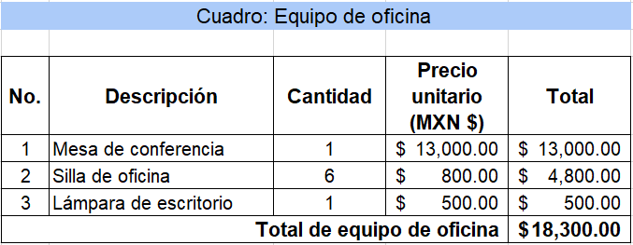

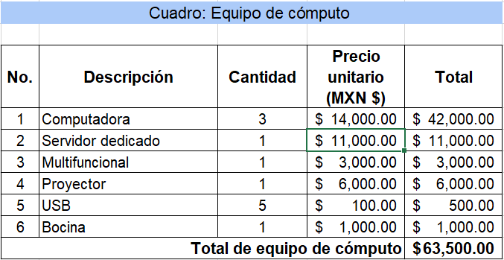

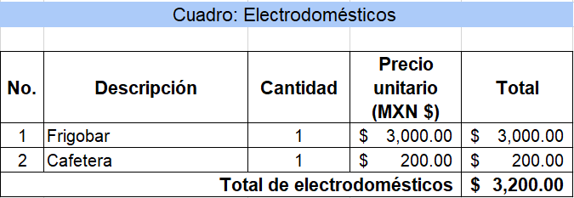

Así, finalmente tenemos que el **total de inversión en activos fijos** suma un total de **$85,000.**

## Presupuesto de inversión en activos diferidos

En este apartado se cubren los bienes necesarios para la puesta en marcha del proyecto y cuya principal característica es que son intangibles. Dichos conceptos se han dividido en tres categorías: gastos de organización, gastos de capacitación y gastos de publicidad. Las siguientes tablas presentan los conceptos y sus montos respectivos.

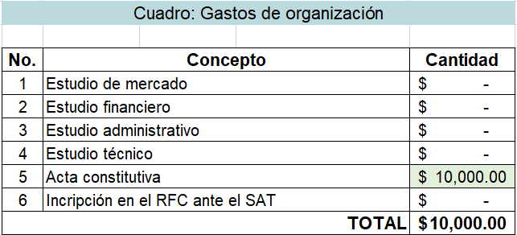

Como se observa, los montos relacionados a los estudios preoperativos son nulos. La justificación de esto es que los socios del proyecto han sido quienes han trabajado estos estudios, y dado que forman parte de una inversión inicial, se consideró redundante incluir estos gastos, pues al final serían gastos cubiertos con las aportaciones de capital de ellos mismos. Así, el único gasto que suma es el acta constitutiva puesto que la elaboración de este documento requiere pago de honorarios a un notario público.

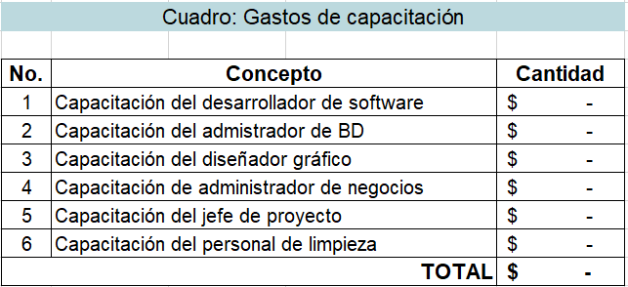

De forma similar, los montos por conceptos de capacitación, para emprender este proyecto han sido anulados puesto que los socios interesados, son quiénes a su vez desempeñarán los puestos de trabajo especificados, y que se considera que cuentan con los conocimientos necesarios para emprender el proyecto.

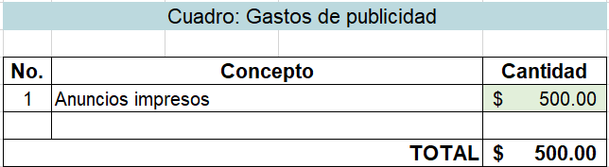

Finalmente, como parte de la estrategia de marketing, se incluyen gastos de publicidad. Dando un acumulado total de **$10,500 de inversión en activos diferidos.**

## Presupuesto de inversión en capital de trabajo

Para comenzar a operar antes de recibir ingresos se requieren de los siguientes conceptos, que han sido divididos en gastos de operación, pago de sueldos y salarios y gastos de materiales e insumos básicos.

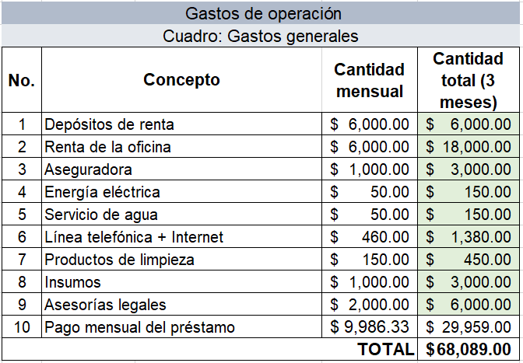

Nota: El concepto de depósito de renta es el único que no se multiplica puesto que es único, por ello el total en 3 meses sigue siendo de $6,000.

Se incluye el concepto de “Pago mensual del préstamo” en referencia a lo que se debe pagar mensualmente para cubrir el préstamo por $100, 000 más intereses, obtenido del banco Banamex. Para ver más detalle sobre esto, consultar el apartado “Plan de Financiamiento”.

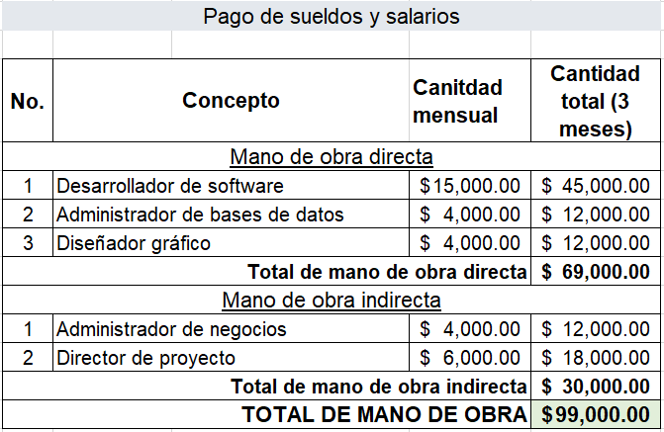

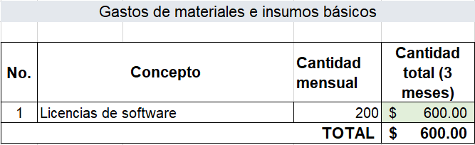

Dando un total de **inversión en capital de trabajo por los 3 meses de $167, 689.**

## Presupuesto de inversión inicial

Con estos tres componentes se puede resumir el presupuesto de inversión inicial. La siguiente tabla sintetiza esta información.

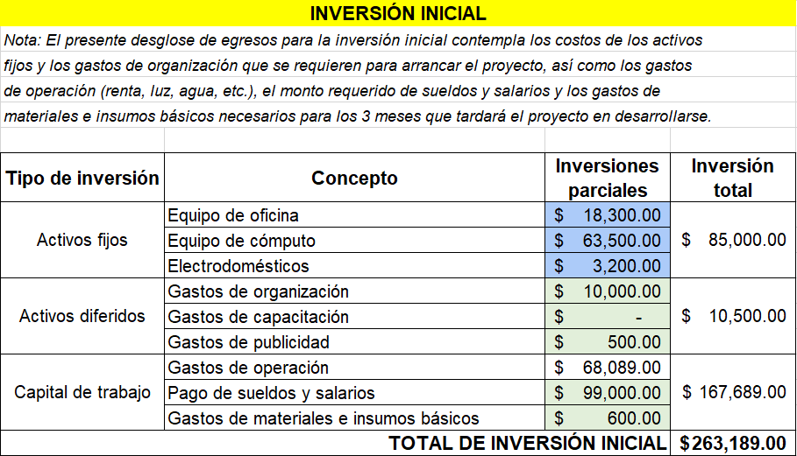

## Cronograma de inversiones

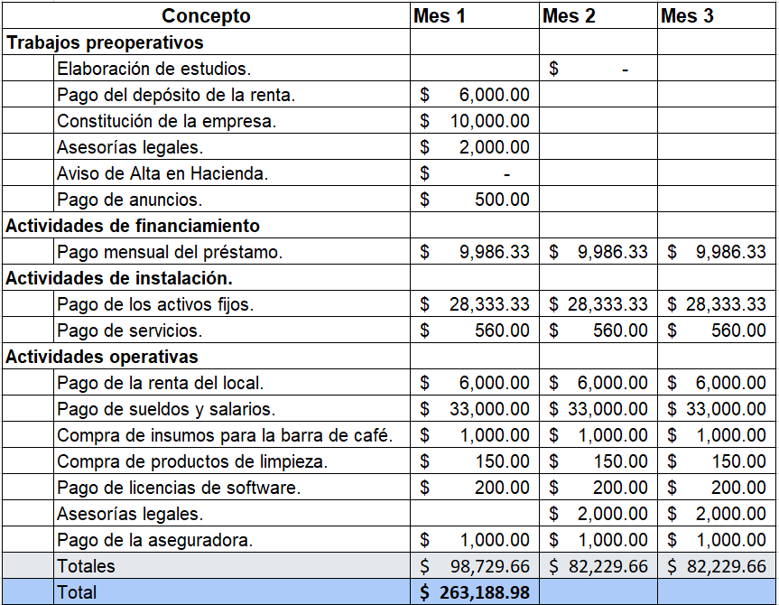

# PLAN DE FINANCIAMIENTO

A partir del presupuesto de inversión que asciende a un total de $263, 289 se ha decidido que el 62% del total será aportado por los 5 socios que corresponde a la cantidad de $163, 289 y que el restante, es decir, el 38% equivalente a $100, 000 será obtenido mediante un préstamo bancario. Esto se resume en la siguiente tabla.

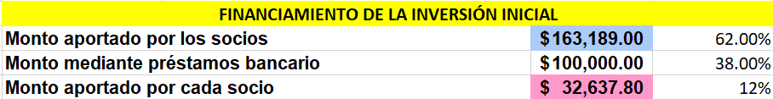

Financiamiento bancario

Citibanamex es un banco que ofrece créditos personales con requerimientos bajos, por lo que fue el banco elegido para obtener el financiamiento bancario, de manera que uno de nuestros socios sea quien contraiga la obligación con el banco.

1. Detalles del financiamiento

|  |  |
| --- | --- |
| Tipo de préstamo: | Crédito personal |
| Monto: | $100, 000. |
| Tasa de interés anual fija: | 30% |
| Tiempo para liquidar: | 12 meses |

1. Obtención del pago mensual.
2. Detalles de la Fórmula de Valor Actual.

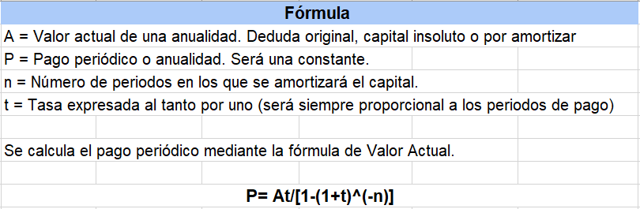

1. Datos del préstamo y aplicación de la fórmula.

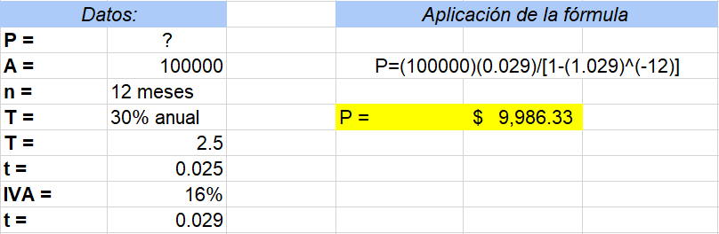

1. Tabla de amortización del préstamo.

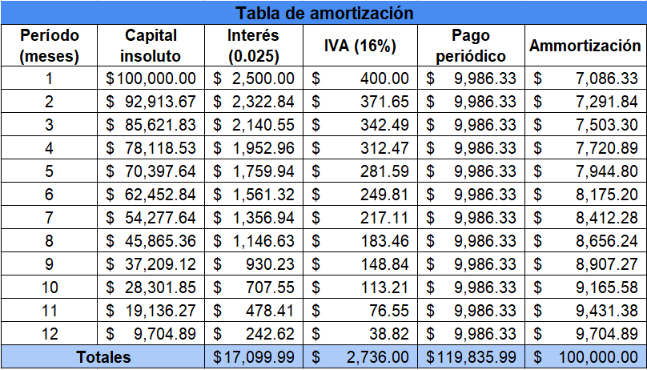

1. Pago mensual, valor total de la deuda y valor total del IVA.

La siguiente tabla presenta las conclusiones del análisis anterior, en donde se destaca el monto a pagar mensualmente por el préstamo bancario.

|  |  |
| --- | --- |
| **Monto del pago mensual:** | **$9, 986.33** |
| Valor total de la deuda: | $119, 835.99 |
| Valor total del IVA: | $2, 736.00 |

# ESTADOS FINANCIEROS

A partir del presupuesto de inversión, del plan de financiamiento y del cronograma de inversión, se obtienen los siguientes documentos financieros.

## Estado de Resultados del periodo de inicio (3 meses).

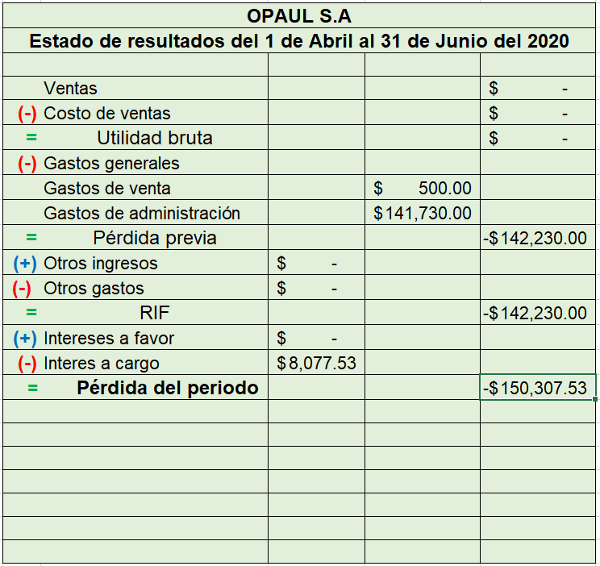

Dado que durante este periodo se constituye OPAUL S, A. y se desarrolla el sitio web sin tener ingresos por suscripciones, el estado de resultados arroja una pérdida del periodo.

## Balance General de Apertura.

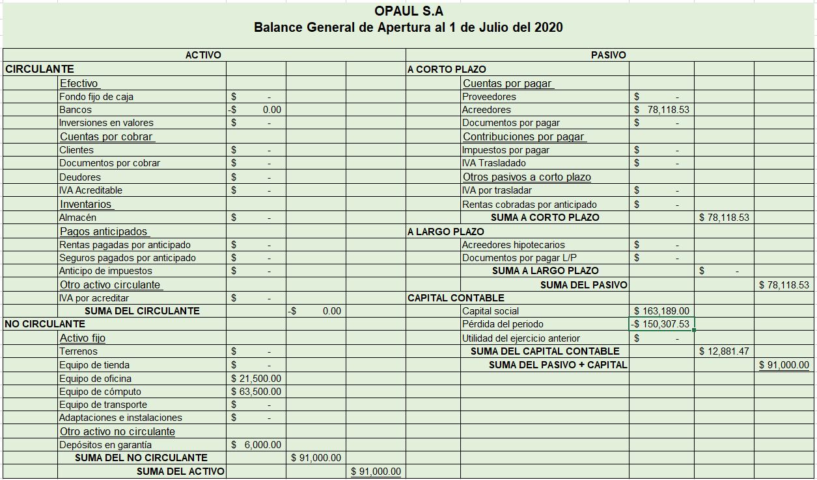

# ESTADOS FINANCIEROS PROFORMA

Con base al presupuesto de ingresos y los registros contables constantes, es posible estimar los siguientes documentos.

El siguiente estado de resultados proforma y estado de situación financiera proforma solo se proyectan para finales del primer mes en el que empiezan a recibir ingresos por suscripciones.

## Estado de Resultados Proforma

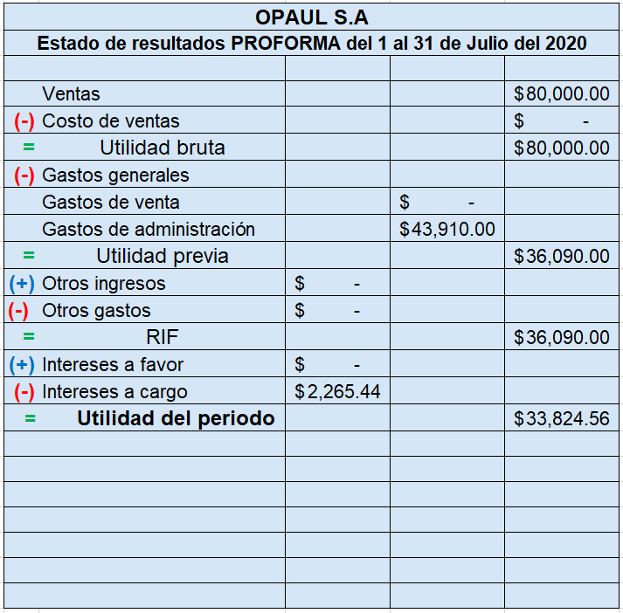

En donde podemos observar que a pesar de ser el primer mes en el que se lanza el sitio web, se presenta una utilidad considerable.

## Balance General Proforma

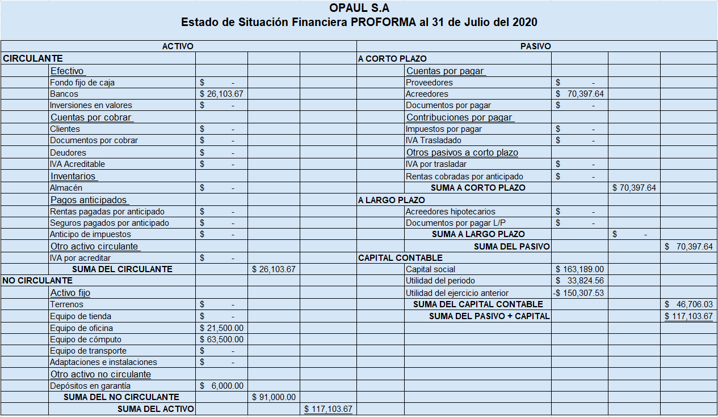

# ANÁLISIS DEL PUNTO DE EQUILIBRIO DE OPERACIÓN

El punto de equilibrio de operación indica la cantidad de unidades que tienen que ser producidas en un período determinado de tiempo de tal forma que no se incurra ni en ganancias ni en pérdidas. Nuestras unidades de venta en nuestro caso son **suscripciones** a nuestro sitio web, mientras que el período de tiempo relevante es de **un mes**.

Como un cambio en la cantidad de suscripciones no cambia los costos en los que tendríamos que incurrir de forma palpable, consideramos que nuestros costos están completamente determinados por el costo fijo:

$$costostotales=costofijo+unidades*costounitario=costofijo=\$44960$$

Nuestros Ingresos son directamente proporcionales a la cantidad de unidades (suscripiones):

$$ingresos=preciodesuscripción*unidades=\$160*unidades$$

Para que no exista ganancia ni pérdida, estas cantidades tienen que ser iguales:

$$costostotales=ingresos$$

$$\$44960=\$160*unidades=\$160*suscripciones$$

$$suscripciones=\${44960}/\$160=281$$

Es decir, necesitamos tener cuando menos **281 suscriptores** en un solo mes para poder mantenernos sin pérdidas ni ganancias.

# FLUJOS DE EFECTIVO

Aquí se muestran los flujos de efectivo que pronosticamos ocurrirán en los primeros 7 meses de operación, considerando nuestros presupuestos de egresos e ingresos como se han enunciado anteriormente.

|  |  |  |  |  |
| --- | --- | --- | --- | --- |
|  |  | Mes 1 | Mes 2 | Mes 3 |
| Efectivo Inicial |  | 263189 | 164459.336666667 | 82229.6733333333 |
| Ingresos |  | 0 | 0 | 0 |
|  | Suscripciones | 0 | 0 | 0 |
| Egresos |  | 98729.6633333333 | 82229.6633333333 | 82229.6633333333 |
|  | Sueldos y Salarios | 33000 | 33000 | 33000 |
|  | Compras | 28333.3333333333 | 28333.3333333333 | 28333.3333333333 |
|  | Acta constitutiva | 10000 | 0 | 0 |
|  | Anuncios Impresos | 500 | 0 | 0 |
|  | Gastos de Operación | 26696.33 | 20696.33 | 20696.33 |
|  | Gastos de materiales e insumos básicos | 200 | 200 | 200 |
| Flujo neto |  | -98729.6633333333 | -82229.6633333333 | -82229.6633333333 |
| Efectivo final |  | 164459.336666667 | 82229.6733333333 | 0.010000000009313 |

|  |  |  |  |  |  |
| --- | --- | --- | --- | --- | --- |
|  |  | Mes 4 | Mes 5 | Mes 6 | Mes 7 |
| Efectivo Inicial |  | 0.010000000009313 | 26103.68 | 92207.35 | 198311.02 |
| Ingresos |  | 80000 | 120000 | 160000 | 224000 |
|  | Suscripciones | 80000 | 120000 | 160000 | 224000 |
| Egresos |  | 53896.33 | 53896.33 | 53896.33 | 53896.33 |
|  | Sueldos y Salarios | 33000 | 33000 | 33000 | 33000 |
|  | Compras | 0 | 0 | 0 | 0 |
|  | Acta constitutiva | 0 | 0 | 0 | 0 |
|  | Anuncios Impresos | 0 | 0 | 0 | 0 |
|  | Gastos de Operación | 20696.33 | 20696.33 | 20696.33 | 20696.33 |
|  | Gastos de materiales e insumos básicos | 200 | 200 | 200 | 200 |
| Flujo neto |  | 26103.67 | 66103.67 | 106103.67 | 170103.67 |
| Efectivo final |  | 26103.68 | 92207.35 | 198311.02 | 368414.69 |

# TASA INTERNA DE RETORNO

De acuerdo al pronóstico dado en la anterior sección, podemos determinar nuestra **tasa interna de retorno**, como consideramos que nosotros somos los inversores en nuestro propio proyecto, los flujos de efectivo relevantes quedarían de la siguiente forma:

|  |  |  |  |  |  |  |
| --- | --- | --- | --- | --- | --- | --- |
| Mes 1 | Mes 2 | Mes 3 | Mes 4 | Mes 5 | Mes 6 | Mes 7 |
| -163189 | 0 | 0 | 26103.67 | 66103.67 | 106103.67 | 170103.67 |

Con software, determinamos que nuestra **tasa interna de retorno** de acuerdo a los flujos anteriores es de **17.44%**. Esta cantidad puede interpretarse como la cantidad máxima de depreciación del dinero con la que seguiríamos obteniendo ganancias totales.

# ANÁLISIS DE LA TIR

La cantidad descrita y calculada en la sección anterior es típicamente usada en comparación a una cantidad relacionada a esta: la **Tasa Mínima Aceptable de Retorno** o **TMAR**.

La **TMAR** es la cantidad esperada de depreciación del dinero en el futuro relevante a los flujos de efectivo calculados. Está compuesta por varios factores, pero los principales son:

1. La inflación esperada.

2. El riesgo asociado al proyecto de inversión.

La determinación de la **TMAR** depende en gran medida de la apreciación de quien lo hace. Es decir, no es calculable de ninguna forma repetible.

Para nuestro caso, usamos un valor de **TMAR** de acuerdo a lo que según nuestra investigación es un valor típico de **12%**.

De acuerdo a la sección anterior, nuestra **TIR = 17.44%.** Y como

$$TIR=17.44\text{\%}≥12\text{\%}=TMAR$$

Nuestro proyecto es **viable.**